................................................................................
Просьба делегировать зону dco.pool.datamind.ru на серверы Яндекса и настроить на них имя dco.pool.datamind.ru (на данный момент используется Amazon Route 53).
Согласование с Кирилла Боброва.
................................................................................
Атаманенко Артём Игоревич
Ждем дополнительных данных
Сегодня в 6:46
Белогруд Сергей Владимирович
Первичной поддержке.
Назначить заявку на автора.
Вчера в 17:56
Белогруд Сергей Владимирович
Пререговорил по телефону автором заявки. Сошлись на том, что вопрос требует уточнения, в разных источниках, и пока нужные знания собираются, заявка побудет на авторе.
Вчера в 17:55
Востриков Константин Сергеевич
Согласование в связях
................................................................................
................................................................................
Welcome to Ubuntu 12.04.3 LTS (GNU/Linux 3.8.0-33-generic x86_64)
* Documentation: https://help.ubuntu.com/
New release '14.04.1 LTS' available.
Run 'do-release-upgrade' to upgrade to it.
Last login: Tue Mar 7 12:54:42 2017 from 91.194.227.252
bsv@bk1:~$ host -v datamind.ru
Trying "datamind.ru"
;; ->>HEADER<<- opcode: QUERY, status: NOERROR, id: 2222
;; flags: qr rd ra; QUERY: 1, ANSWER: 1, AUTHORITY: 2, ADDITIONAL: 0
;; QUESTION SECTION:
;datamind.ru. IN A
;; ANSWER SECTION:
datamind.ru. 60 IN A 91.194.226.134
;; AUTHORITY SECTION:
datamind.ru. 172463 IN NS ns-379.awsdns-47.com.
datamind.ru. 172463 IN NS ns-765.awsdns-31.net.
Received 113 bytes from 213.133.98.98#53 in 5 ms
Trying "datamind.ru"
;; ->>HEADER<<- opcode: QUERY, status: NOERROR, id: 698
;; flags: qr rd ra; QUERY: 1, ANSWER: 0, AUTHORITY: 1, ADDITIONAL: 0
;; QUESTION SECTION:
;datamind.ru. IN AAAA
;; AUTHORITY SECTION:
datamind.ru. 115 IN SOA ns-379.awsdns-47.com. awsdns-hostmaster.amazon.com. 1 7200 900 1209600 86400
Received 110 bytes from 213.133.98.98#53 in 131 ms
Trying "datamind.ru"
;; ->>HEADER<<- opcode: QUERY, status: NOERROR, id: 40990
;; flags: qr rd ra; QUERY: 1, ANSWER: 2, AUTHORITY: 2, ADDITIONAL: 0
;; QUESTION SECTION:
;datamind.ru. IN MX
;; ANSWER SECTION:
datamind.ru. 300 IN MX 10 mx1.tcsbank.ru.
datamind.ru. 300 IN MX 10 mx2.tcsbank.ru.
;; AUTHORITY SECTION:
datamind.ru. 172463 IN NS ns-379.awsdns-47.com.
datamind.ru. 172463 IN NS ns-765.awsdns-31.net.
Received 145 bytes from 213.133.98.98#53 in 10 ms
bsv@bk1:~$
................................................................................
bsv@bk1:~$ whois datamind.ru
% By submitting a query to RIPN's Whois Service
% you agree to abide by the following terms of use:
% http://www.ripn.net/about/servpol.html#3.2 (in Russian)
% http://www.ripn.net/about/en/servpol.html#3.2 (in English).
domain: DATAMIND.RU
nserver: ns-1414.awsdns-48.org.
nserver: ns-1541.awsdns-00.co.uk.
nserver: ns-379.awsdns-47.com.
nserver: ns-765.awsdns-31.net.
state: REGISTERED, DELEGATED, VERIFIED
org: AO Tinkoff Bank
registrar: RU-CENTER-RU
admin-contact: https://www.nic.ru/whois
created: 2012-06-06T11:20:18Z
paid-till: 2017-06-06T12:20:18Z
free-date: 2017-07-07
source: TCI
Last updated on 2017-03-10T08:26:33Z
bsv@bk1:~$
................................................................................
bsv@bk1:~$ host -a .
Trying "."
;; connection timed out; no servers could be reached
bsv@bk1:~$ host -a ru.
Trying "ru"
;; Truncated, retrying in TCP mode.
Trying "ru"
;; ->>HEADER<<- opcode: QUERY, status: NOERROR, id: 6111
;; flags: qr rd ra; QUERY: 1, ANSWER: 14, AUTHORITY: 0, ADDITIONAL: 0
;; QUESTION SECTION:
;ru. IN ANY
;; ANSWER SECTION:
ru. 66313 IN NS b.dns.ripn.net.
ru. 66313 IN NS d.dns.ripn.net.
ru. 66313 IN NS e.dns.ripn.net.
ru. 66313 IN NS f.dns.ripn.net.
ru. 66313 IN NS a.dns.ripn.net.
ru. 66313 IN RRSIG NS 8 1 345600 20170415213044 20170306142654 3135 ru. c5ynBAj2euiOsDVopT654iv/E/sWcyDfKEl5EbRUO6Vn9lIOQVRrJVxo ZK7nnvVbwAvw+lcMGkBysg+oFB81biAy3SltTZfk4HOnJllD5YKvLmLq d6ZW/XCXSZ6GB8FYtutOMdQnrj9qneXCFLaj3Eku6FeX18fhTlw/FL3f Qmw=
ru. 345600 IN DNSKEY 257 3 8 AwEAAYkpXn6XJ6XZMyo4FqHSTwFdX8D7yHJJz5vli6QzcnAdlOtw5Olk 6NjimJAJMVpc1kymvSvnZZJEMgYIDgXn0EFNwuCgNNmoHcPhbxHG+1Ke 0/SkRX/7cXbUxFgc2emkzCRvQKLCdInP3g/0j53iHxJZRSCmvNmolk7k tXh+XE+r5SAUOupurQzwC/0dwGMepWRL7d3SJCaFUMxr+1+Hm6GaXC1A XP9Bre6LiHJhvtoPsjLTu+uSqEpPhWsioONg7+mMqlX6rL9C4Wax3qou aHRhzld8w/W0LcGb+kaswNhib5XxYiouVL4xsu9o+/NIZ1wBqd8VB/EH ozNWa6tUdFk=
ru. 345600 IN DNSKEY 256 3 8 AwEAAchyCZcyx15dvmiom9AAYmrfYkPiHXHyZnSvCcOus4U4y4Kt/ofS rNFxWIq0ZhwzdKBkS+SBFDMa/6u4RcmL3UBGIkdNRupg/ZOheBkCa6ze 2+HIwnDpRei5eak8KYIqf+T0zxzHHhDCTKm8wUS9anNTRcrzk2wfe2Ro Sw3UIXzr
ru. 345600 IN DNSKEY 256 3 8 AwEAAbZTi6brcjiBPE/tLvoR0oG0sV9/g00MAv7gZroo18vBG7xJnsmF DdE7QTYXfoAh9O6AlS+0aXSN4Rc6HPjwBW5s8PKSLJ2K9DhBkQ8/M34e iaKdOa+0jYgrjennf1g+s6Xgq8ocy9H/EDA0KJ84Nn3tCWCcMH3o1vcV fP/rbqBx
ru. 345600 IN RRSIG DNSKEY 8 1 345600 20170322000000 20170302000000 28642 ru. QbyRYPqTFdS7LGpGdUxlyOG46Rm3ZE9N2/WM1tkiBxKABl85x81tl+Sd +xWyN8udd2jkjEhwe7Wh+Rx0u269S4EDlr9bqq6mVAWT+cNk+PT8Wdxk orG3XQnMeLoYV/Fm8rv+mmi/C7ZTgNtWrCIEvw/iyK2z8KrZWsD7i+HH yYvJZtVnBXPqneBCHI+iAgwx8CfxaJ3AXFEOhB6M+lS/2yS1rH7GZBeT BFbgnGR38So6ZyM1KHihTmzVuxFQzrcICZEkunBx38i5E/w+sRP3IGKh MRVfky8TMgF2DvslnyOTIXeKG3ZE5iEg8GjDe6W6no/onvetUM5Qbr0K RlZU8w==
ru. 60 IN NSEC3PARAM 1 0 3 00FF
ru. 60 IN RRSIG NSEC3PARAM 8 1 0 20170412202254 20170306142654 3135 ru. kptnyZO/GBiYPIcmDfLGH18z862BKJsobcKZ/oCSerN3+USiQDSzvxI2 P0+R36wCfC74h3+xKF8dC/sdoApo6JBIffDHImTCBuRW5LUaiuJv9NrS 1d3oFXfmspLGBOfq1Wleo4CClMv5xWwr/K1/hyvd2swOSBo23bCWleV+ 40E=
ru. 345600 IN SOA a.dns.ripn.net. hostmaster.ripn.net. 4028670 86400 14400 2592000 3600
ru. 345600 IN RRSIG SOA 8 1 345600 20170416013010 20170310062928 3135 ru. DGIjVnkLmgn8+p+oUbINB3VCehAoADPOTOhTILlAwEz9zwhIK3iE0AmY TYeOCtFc1VhcS8/7Y4dgTE9UDLXPKClCUEKyt7zVUorIsNccDq+yb3Bh GMyxoWGGCW5BKUKvS5KNnQdDpXUnxAtk/9bcRONdt22BAq07oVF/RAtJ AHA=
Received 1526 bytes from 213.133.98.98#53 in 82 ms
bsv@bk1:~$ dig @b.dns.ripn.net. -t any datamind.ru.
; <<>> DiG 9.8.1-P1 <<>> @b.dns.ripn.net. -t any datamind.ru.
; (1 server found)
;; global options: +cmd
;; Got answer:
;; ->>HEADER<<- opcode: QUERY, status: NOERROR, id: 16042
;; flags: qr rd; QUERY: 1, ANSWER: 0, AUTHORITY: 4, ADDITIONAL: 0
;; WARNING: recursion requested but not available
;; QUESTION SECTION:
;datamind.ru. IN ANY
;; AUTHORITY SECTION:
datamind.ru. 345600 IN NS ns-379.awsdns-47.com.
datamind.ru. 345600 IN NS ns-765.awsdns-31.net.
datamind.ru. 345600 IN NS ns-1414.awsdns-48.org.
datamind.ru. 345600 IN NS ns-1541.awsdns-00.co.uk.
;; Query time: 43 msec
;; SERVER: 194.85.252.62#53(194.85.252.62)
;; WHEN: Fri Mar 10 11:36:11 2017
;; MSG SIZE rcvd: 169
bsv@bk1:~$ dig @d.dns.ripn.net. -t any datamind.ru.
; <<>> DiG 9.8.1-P1 <<>> @d.dns.ripn.net. -t any datamind.ru.
; (1 server found)
;; global options: +cmd
;; Got answer:
;; ->>HEADER<<- opcode: QUERY, status: NOERROR, id: 33402
;; flags: qr rd; QUERY: 1, ANSWER: 0, AUTHORITY: 4, ADDITIONAL: 0
;; WARNING: recursion requested but not available
;; QUESTION SECTION:
;datamind.ru. IN ANY
;; AUTHORITY SECTION:
datamind.ru. 345600 IN NS ns-379.awsdns-47.com.
datamind.ru. 345600 IN NS ns-765.awsdns-31.net.
datamind.ru. 345600 IN NS ns-1414.awsdns-48.org.
datamind.ru. 345600 IN NS ns-1541.awsdns-00.co.uk.
;; Query time: 154 msec
;; SERVER: 194.190.124.17#53(194.190.124.17)
;; WHEN: Fri Mar 10 11:37:39 2017
;; MSG SIZE rcvd: 169
bsv@bk1:~$
................................................................................
#
# Here I'm testing productivity DNS servers, authoritative for zone datamind.ru.
#
bsv@bk1:~$ dig @ns-379.awsdns-47.com -t any dco.pool.datamind.ru
; <<>> DiG 9.8.1-P1 <<>> @ns-379.awsdns-47.com -t any dco.pool.datamind.ru
; (1 server found)
;; global options: +cmd
;; Got answer:
;; ->>HEADER<<- opcode: QUERY, status: NOERROR, id: 163
;; flags: qr aa rd; QUERY: 1, ANSWER: 1, AUTHORITY: 2, ADDITIONAL: 0
;; WARNING: recursion requested but not available
;; QUESTION SECTION:
;dco.pool.datamind.ru. IN ANY
;; ANSWER SECTION:
dco.pool.datamind.ru. 86400 IN A 136.243.137.67
;; AUTHORITY SECTION:
datamind.ru. 172800 IN NS ns-379.awsdns-47.com.
datamind.ru. 172800 IN NS ns-765.awsdns-31.net.
;; Query time: 10 msec
;; SERVER: 205.251.193.123#53(205.251.193.123)
;; WHEN: Fri Mar 10 12:17:51 2017
;; MSG SIZE rcvd: 122
bsv@bk1:~$ dig @ns-765.awsdns-31.net. -t any dco.pool.datamind.ru
; <<>> DiG 9.8.1-P1 <<>> @ns-765.awsdns-31.net. -t any dco.pool.datamind.ru
; (1 server found)
;; global options: +cmd
;; Got answer:
;; ->>HEADER<<- opcode: QUERY, status: NOERROR, id: 24627
;; flags: qr aa rd; QUERY: 1, ANSWER: 1, AUTHORITY: 2, ADDITIONAL: 0
;; WARNING: recursion requested but not available
;; QUESTION SECTION:
;dco.pool.datamind.ru. IN ANY
;; ANSWER SECTION:
dco.pool.datamind.ru. 86400 IN A 136.243.137.67
;; AUTHORITY SECTION:
datamind.ru. 172800 IN NS ns-379.awsdns-47.com.
datamind.ru. 172800 IN NS ns-765.awsdns-31.net.
;; Query time: 3 msec
;; SERVER: 205.251.194.253#53(205.251.194.253)
;; WHEN: Fri Mar 10 12:18:27 2017
;; MSG SIZE rcvd: 122
bsv@bk1:~$ dig @ns-1414.awsdns-48.org. -t any dco.pool.datamind.ru
; <<>> DiG 9.8.1-P1 <<>> @ns-1414.awsdns-48.org. -t any dco.pool.datamind.ru
; (1 server found)
;; global options: +cmd
;; Got answer:
;; ->>HEADER<<- opcode: QUERY, status: NOERROR, id: 35323
;; flags: qr aa rd; QUERY: 1, ANSWER: 1, AUTHORITY: 2, ADDITIONAL: 0
;; WARNING: recursion requested but not available
;; QUESTION SECTION:
;dco.pool.datamind.ru. IN ANY
;; ANSWER SECTION:
dco.pool.datamind.ru. 86400 IN A 136.243.137.67
;; AUTHORITY SECTION:
datamind.ru. 172800 IN NS ns-379.awsdns-47.com.
datamind.ru. 172800 IN NS ns-765.awsdns-31.net.
;; Query time: 302 msec
;; SERVER: 205.251.197.134#53(205.251.197.134)
;; WHEN: Fri Mar 10 12:18:58 2017
;; MSG SIZE rcvd: 122
bsv@bk1:~$ dig @ns-1541.awsdns-00.co.uk. -t any dco.pool.datamind.ru
; <<>> DiG 9.8.1-P1 <<>> @ns-1541.awsdns-00.co.uk. -t any dco.pool.datamind.ru
; (1 server found)
;; global options: +cmd
;; Got answer:
;; ->>HEADER<<- opcode: QUERY, status: NOERROR, id: 48182
;; flags: qr aa rd; QUERY: 1, ANSWER: 1, AUTHORITY: 2, ADDITIONAL: 0
;; WARNING: recursion requested but not available
;; QUESTION SECTION:
;dco.pool.datamind.ru. IN ANY
;; ANSWER SECTION:
dco.pool.datamind.ru. 86400 IN A 136.243.137.67
;; AUTHORITY SECTION:
datamind.ru. 172800 IN NS ns-379.awsdns-47.com.
datamind.ru. 172800 IN NS ns-765.awsdns-31.net.
;; Query time: 10 msec
;; SERVER: 205.251.198.5#53(205.251.198.5)
;; WHEN: Fri Mar 10 12:19:15 2017
;; MSG SIZE rcvd: 122
bsv@bk1:~$
................................................................................
................................................................................
bsv@bk1:~$ whois datamind.ru
% By submitting a query to RIPN's Whois Service
% you agree to abide by the following terms of use:
% http://www.ripn.net/about/servpol.html#3.2 (in Russian)
% http://www.ripn.net/about/en/servpol.html#3.2 (in English).
domain: DATAMIND.RU
nserver: ns-379.awsdns-47.com.
nserver: ns-765.awsdns-31.net.
state: REGISTERED, DELEGATED, VERIFIED
org: AO Tinkoff Bank
registrar: RU-CENTER-RU
admin-contact: https://www.nic.ru/whois
created: 2012-06-06T11:20:18Z
paid-till: 2017-06-06T12:20:18Z
free-date: 2017-07-07
source: TCI
Last updated on 2017-03-10T11:56:33Z
bsv@bk1:~$
bsv@bk1:~$ host -a ru.
Trying "ru"
;; Truncated, retrying in TCP mode.
Trying "ru"
;; ->>HEADER<<- opcode: QUERY, status: NOERROR, id: 36868
;; flags: qr rd ra; QUERY: 1, ANSWER: 14, AUTHORITY: 0, ADDITIONAL: 0
;; QUESTION SECTION:
;ru. IN ANY
;; ANSWER SECTION:
ru. 345600 IN SOA a.dns.ripn.net. hostmaster.ripn.net. 4028672 86400 14400 2592000 3600
ru. 345600 IN RRSIG SOA 8 1 345600 20170416225832 20170310103044 3135 ru. U4kuelhbCZ/YLy0xmBROERcKy+Zd5b0GsztYGyjjDHJp+fveNHt0f7QP 941gSNyCBpwaSNw/fN3ILtcSoiWObULqQpL+z4L+NHWYyAvIi6l2jQ+b fntIEJoQP6lH3yEEI+V0F0HNhOd6ulr5C6YzbUnGhthuowp53nHX7T/l dFs=
ru. 60 IN NSEC3PARAM 1 0 3 00FF
ru. 60 IN RRSIG NSEC3PARAM 8 1 0 20170412202254 20170306142654 3135 ru. kptnyZO/GBiYPIcmDfLGH18z862BKJsobcKZ/oCSerN3+USiQDSzvxI2 P0+R36wCfC74h3+xKF8dC/sdoApo6JBIffDHImTCBuRW5LUaiuJv9NrS 1d3oFXfmspLGBOfq1Wleo4CClMv5xWwr/K1/hyvd2swOSBo23bCWleV+ 40E=
ru. 345600 IN DNSKEY 256 3 8 AwEAAbZTi6brcjiBPE/tLvoR0oG0sV9/g00MAv7gZroo18vBG7xJnsmF DdE7QTYXfoAh9O6AlS+0aXSN4Rc6HPjwBW5s8PKSLJ2K9DhBkQ8/M34e iaKdOa+0jYgrjennf1g+s6Xgq8ocy9H/EDA0KJ84Nn3tCWCcMH3o1vcV fP/rbqBx
ru. 345600 IN DNSKEY 257 3 8 AwEAAYkpXn6XJ6XZMyo4FqHSTwFdX8D7yHJJz5vli6QzcnAdlOtw5Olk 6NjimJAJMVpc1kymvSvnZZJEMgYIDgXn0EFNwuCgNNmoHcPhbxHG+1Ke 0/SkRX/7cXbUxFgc2emkzCRvQKLCdInP3g/0j53iHxJZRSCmvNmolk7k tXh+XE+r5SAUOupurQzwC/0dwGMepWRL7d3SJCaFUMxr+1+Hm6GaXC1A XP9Bre6LiHJhvtoPsjLTu+uSqEpPhWsioONg7+mMqlX6rL9C4Wax3qou aHRhzld8w/W0LcGb+kaswNhib5XxYiouVL4xsu9o+/NIZ1wBqd8VB/EH ozNWa6tUdFk=
ru. 345600 IN DNSKEY 256 3 8 AwEAAchyCZcyx15dvmiom9AAYmrfYkPiHXHyZnSvCcOus4U4y4Kt/ofS rNFxWIq0ZhwzdKBkS+SBFDMa/6u4RcmL3UBGIkdNRupg/ZOheBkCa6ze 2+HIwnDpRei5eak8KYIqf+T0zxzHHhDCTKm8wUS9anNTRcrzk2wfe2Ro Sw3UIXzr
ru. 345600 IN RRSIG DNSKEY 8 1 345600 20170322000000 20170302000000 28642 ru. QbyRYPqTFdS7LGpGdUxlyOG46Rm3ZE9N2/WM1tkiBxKABl85x81tl+Sd +xWyN8udd2jkjEhwe7Wh+Rx0u269S4EDlr9bqq6mVAWT+cNk+PT8Wdxk orG3XQnMeLoYV/Fm8rv+mmi/C7ZTgNtWrCIEvw/iyK2z8KrZWsD7i+HH yYvJZtVnBXPqneBCHI+iAgwx8CfxaJ3AXFEOhB6M+lS/2yS1rH7GZBeT BFbgnGR38So6ZyM1KHihTmzVuxFQzrcICZEkunBx38i5E/w+sRP3IGKh MRVfky8TMgF2DvslnyOTIXeKG3ZE5iEg8GjDe6W6no/onvetUM5Qbr0K RlZU8w==
ru. 53936 IN NS f.dns.ripn.net.
ru. 53936 IN NS b.dns.ripn.net.
ru. 53936 IN NS e.dns.ripn.net.
ru. 53936 IN NS d.dns.ripn.net.
ru. 53936 IN NS a.dns.ripn.net.
ru. 53936 IN RRSIG NS 8 1 345600 20170415213044 20170306142654 3135 ru. c5ynBAj2euiOsDVopT654iv/E/sWcyDfKEl5EbRUO6Vn9lIOQVRrJVxo ZK7nnvVbwAvw+lcMGkBysg+oFB81biAy3SltTZfk4HOnJllD5YKvLmLq d6ZW/XCXSZ6GB8FYtutOMdQnrj9qneXCFLaj3Eku6FeX18fhTlw/FL3f Qmw=
Received 1526 bytes from 213.133.98.98#53 in 0 ms
bsv@bk1:~$ dig @a.dns.ripn.net. -t any datamind.ru.
; <<>> DiG 9.8.1-P1 <<>> @a.dns.ripn.net. -t any datamind.ru.
; (1 server found)
;; global options: +cmd
;; Got answer:
;; ->>HEADER<<- opcode: QUERY, status: NOERROR, id: 53685
;; flags: qr rd; QUERY: 1, ANSWER: 0, AUTHORITY: 2, ADDITIONAL: 0
;; WARNING: recursion requested but not available
;; QUESTION SECTION:
;datamind.ru. IN ANY
;; AUTHORITY SECTION:
DATAMIND.RU. 345600 IN NS ns-379.awsdns-47.com.
DATAMIND.RU. 345600 IN NS ns-765.awsdns-31.net.
;; Query time: 44 msec
;; SERVER: 193.232.128.6#53(193.232.128.6)
;; WHEN: Fri Mar 10 15:01:40 2017
;; MSG SIZE rcvd: 108
bsv@bk1:~$
................................................................................
................................................................................
#
# Password for yandex account "tinkoffdatamindru"
# Secret question is: "Контора". Secret answer: "Тинкофф".
#
[root@centos00 20170306-1706]# pwgen -c -n -s -C 10 1
QdcQ8piEqZ
[root@centos00 20170306-1706]#
................................................................................
................................................................................
bsv@bk1:~$ dig @ns-765.awsdns-31.net. -t cname yamail-db81f36c2861.dco.pool.datamind.ru.
; <<>> DiG 9.8.1-P1 <<>> @ns-765.awsdns-31.net. -t cname yamail-db81f36c2861.dco.pool.datamind.ru.
; (1 server found)
;; global options: +cmd
;; Got answer:
;; ->>HEADER<<- opcode: QUERY, status: NXDOMAIN, id: 55376
;; flags: qr aa rd; QUERY: 1, ANSWER: 0, AUTHORITY: 1, ADDITIONAL: 0
;; WARNING: recursion requested but not available
;; QUESTION SECTION:
;yamail-db81f36c2861.dco.pool.datamind.ru. IN CNAME
;; AUTHORITY SECTION:
datamind.ru. 900 IN SOA ns-379.awsdns-47.com. awsdns-hostmaster.amazon.com. 1 7200 900 1209600 86400
;; Query time: 4 msec
;; SERVER: 205.251.194.253#53(205.251.194.253)
;; WHEN: Fri Mar 10 18:03:16 2017
;; MSG SIZE rcvd: 139
bsv@bk1:~$
#
# For example - how it looks if work correctly.
#
bsv@bk1:~$ dig @ns-765.awsdns-31.net. -t any cdn.datamind.ru.
; <<>> DiG 9.8.1-P1 <<>> @ns-765.awsdns-31.net. -t any cdn.datamind.ru.
; (1 server found)
;; global options: +cmd
;; Got answer:
;; ->>HEADER<<- opcode: QUERY, status: NOERROR, id: 4219
;; flags: qr aa rd; QUERY: 1, ANSWER: 1, AUTHORITY: 2, ADDITIONAL: 0
;; WARNING: recursion requested but not available
;; QUESTION SECTION:
;cdn.datamind.ru. IN ANY
;; ANSWER SECTION:
cdn.datamind.ru. 300 IN CNAME cdn.datamind.ru.s3.amazonaws.com.
;; AUTHORITY SECTION:
datamind.ru. 172800 IN NS ns-379.awsdns-47.com.
datamind.ru. 172800 IN NS ns-765.awsdns-31.net.
;; Query time: 3 msec
;; SERVER: 205.251.194.253#53(205.251.194.253)
;; WHEN: Fri Mar 10 18:02:58 2017
;; MSG SIZE rcvd: 144
bsv@bk1:~$
................................................................................
#
# I've found roots of troubles...
# There was dublicated suffix during subdomain was created.
#
bsv@bk1:~$ dig @ns-765.awsdns-31.net. -t cname yamail-db81f36c2861.dco.pool.datamind.ru.datamind.ru.
; <<>> DiG 9.8.1-P1 <<>> @ns-765.awsdns-31.net. -t cname yamail-db81f36c2861.dco.pool.datamind.ru.datamind.ru.
; (1 server found)
;; global options: +cmd
;; Got answer:
;; ->>HEADER<<- opcode: QUERY, status: NOERROR, id: 37565
;; flags: qr aa rd; QUERY: 1, ANSWER: 1, AUTHORITY: 2, ADDITIONAL: 0
;; WARNING: recursion requested but not available
;; QUESTION SECTION:
;yamail-db81f36c2861.dco.pool.datamind.ru.datamind.ru. IN CNAME
;; ANSWER SECTION:
yamail-db81f36c2861.dco.pool.datamind.ru.datamind.ru. 300 IN CNAME mail.yandex.ru.
;; AUTHORITY SECTION:
datamind.ru. 172800 IN NS ns-379.awsdns-47.com.
datamind.ru. 172800 IN NS ns-765.awsdns-31.net.
;; Query time: 4 msec
;; SERVER: 205.251.194.253#53(205.251.194.253)
;; WHEN: Fri Mar 10 18:53:50 2017
;; MSG SIZE rcvd: 164
bsv@bk1:~$
................................................................................
................................................................................
#
# Now it's working correct!
#
bsv@bk1:~$ dig @ns-765.awsdns-31.net. -t cname yamail-db81f36c2861.dco.pool.datamind.ru.
; <<>> DiG 9.8.1-P1 <<>> @ns-765.awsdns-31.net. -t cname yamail-db81f36c2861.dco.pool.datamind.ru.
; (1 server found)
;; global options: +cmd
;; Got answer:
;; ->>HEADER<<- opcode: QUERY, status: NOERROR, id: 749
;; flags: qr aa rd; QUERY: 1, ANSWER: 1, AUTHORITY: 2, ADDITIONAL: 0
;; WARNING: recursion requested but not available
;; QUESTION SECTION:
;yamail-db81f36c2861.dco.pool.datamind.ru. IN CNAME
;; ANSWER SECTION:
yamail-db81f36c2861.dco.pool.datamind.ru. 300 IN CNAME mail.yandex.ru.
;; AUTHORITY SECTION:
datamind.ru. 172800 IN NS ns-379.awsdns-47.com.
datamind.ru. 172800 IN NS ns-765.awsdns-31.net.
;; Query time: 3 msec
;; SERVER: 205.251.194.253#53(205.251.194.253)
;; WHEN: Fri Mar 10 19:04:21 2017
;; MSG SIZE rcvd: 152
bsv@bk1:~$
................................................................................
................................................................................
bsv@bk1:~$ dig @dns1.yandex.ru -t any dco.pool.datamind.ru.
; <<>> DiG 9.8.1-P1 <<>> @dns1.yandex.ru -t any dco.pool.datamind.ru.
; (1 server found)
;; global options: +cmd
;; Got answer:
;; ->>HEADER<<- opcode: QUERY, status: NOERROR, id: 18068
;; flags: qr aa rd; QUERY: 1, ANSWER: 8, AUTHORITY: 0, ADDITIONAL: 0
;; WARNING: recursion requested but not available
;; QUESTION SECTION:
;dco.pool.datamind.ru. IN ANY
;; ANSWER SECTION:
dco.pool.datamind.ru. 21600 IN MX 10 mx1.tcsbank.ru.
dco.pool.datamind.ru. 21600 IN MX 30 mx.yandex.net.
dco.pool.datamind.ru. 21600 IN NS dns2.yandex.net.
dco.pool.datamind.ru. 21600 IN NS dns1.yandex.net.
dco.pool.datamind.ru. 21600 IN TXT "v=spf1 redirect=_spf.yandex.net"
dco.pool.datamind.ru. 21600 IN A 136.243.137.67
dco.pool.datamind.ru. 21600 IN SOA dns1.yandex.net. tinkoffdatamindru.yandex.ru. 2017031003 14400 900 1209600 14400
dco.pool.datamind.ru. 21600 IN MX 20 mx2.tcsbank.ru.
;; Query time: 35 msec
;; SERVER: 213.180.204.213#53(213.180.204.213)
;; WHEN: Fri Mar 10 19:15:46 2017
;; MSG SIZE rcvd: 274
bsv@bk1:~$ dig @a.dns.ripn.net. -t any dco.pool.datamind.ru.
; <<>> DiG 9.8.1-P1 <<>> @a.dns.ripn.net. -t any dco.pool.datamind.ru.
; (1 server found)
;; global options: +cmd
;; Got answer:
;; ->>HEADER<<- opcode: QUERY, status: NOERROR, id: 21141
;; flags: qr rd; QUERY: 1, ANSWER: 0, AUTHORITY: 2, ADDITIONAL: 0
;; WARNING: recursion requested but not available
;; QUESTION SECTION:
;dco.pool.datamind.ru. IN ANY
;; AUTHORITY SECTION:
DATAMIND.RU. 345600 IN NS ns-379.awsdns-47.com.
DATAMIND.RU. 345600 IN NS ns-765.awsdns-31.net.
;; Query time: 44 msec
;; SERVER: 193.232.128.6#53(193.232.128.6)
;; WHEN: Fri Mar 10 19:17:07 2017
;; MSG SIZE rcvd: 117
bsv@bk1:~$ dig @ns-379.awsdns-47.com. -t any dco.pool.datamind.ru.
; <<>> DiG 9.8.1-P1 <<>> @ns-379.awsdns-47.com. -t any dco.pool.datamind.ru.
; (1 server found)
;; global options: +cmd
;; Got answer:
;; ->>HEADER<<- opcode: QUERY, status: NOERROR, id: 29428
;; flags: qr aa rd; QUERY: 1, ANSWER: 1, AUTHORITY: 2, ADDITIONAL: 0
;; WARNING: recursion requested but not available
;; QUESTION SECTION:
;dco.pool.datamind.ru. IN ANY
;; ANSWER SECTION:
dco.pool.datamind.ru. 86400 IN A 136.243.137.67
;; AUTHORITY SECTION:
datamind.ru. 172800 IN NS ns-379.awsdns-47.com.
datamind.ru. 172800 IN NS ns-765.awsdns-31.net.
;; Query time: 10 msec
;; SERVER: 205.251.193.123#53(205.251.193.123)
;; WHEN: Fri Mar 10 19:17:38 2017
;; MSG SIZE rcvd: 122
bsv@bk1:~$
................................................................................
#
# 20170313
#
# Chernykh Aleksand continue works with this task.
#

From: Chernyh Aleksandr Vladimirovich
Sent: Wednesday, March 15, 2017 4:47 PM
To: Terentev Aleksey; Okopnik Grigoriy Evgenyevich
Cc: Ivanov Andrey Vladimirovich; Sharypov Aleksey Nikolaevich; Bobrov Kirill; Ivanov Andrey Aleksandrovich; Polomodov Aleksandr Sergeevich; Saraev Dmitriy Alekseevich; unix-admins; Kryuchkov Dmitriy Aleksandrovich (2936); Kuritcyn Andrey
Subject: RE: DNS для dco.pool.datamind.ru

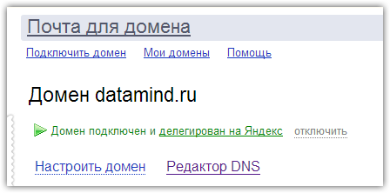

Александр Черных
Главный Системный Администратор

From: Terentev Aleksey
Sent: Wednesday, March 15, 2017 4:44 PM
To: Okopnik Grigoriy Evgenyevich
Cc: Ivanov Andrey Vladimirovich; Sharypov Aleksey Nikolaevich; Bobrov Kirill; Ivanov Andrey Aleksandrovich; Polomodov Aleksandr Sergeevich; Saraev Dmitriy Alekseevich; unix-admins; Chernyh Aleksandr Vladimirovich; Kryuchkov Dmitriy Aleksandrovich (2936); Kuritcyn Andrey
Subject: RE: DNS для dco.pool.datamind.ru

Я не против.
Не забывайте, что никакого SLA не предусмотрено.

Алексей Терентьев
Руководитель отдела
Тел.: +7 495 648-10-00, доб. 2037

From: Kuritcyn Andrey
Sent: Wednesday, March 15, 2017 1:25 PM
To: Okopnik Grigoriy Evgenyevich; Terentev Aleksey
Cc: Ivanov Andrey Vladimirovich; Sharypov Aleksey Nikolaevich; Bobrov Kirill; Ivanov Andrey Aleksandrovich; Polomodov Aleksandr Sergeevich; Saraev Dmitriy Alekseevich; unix-admins; Chernyh Aleksandr Vladimirovich; Kryuchkov Dmitriy Aleksandrovich (2936)
Subject: RE: DNS для dco.pool.datamind.ru

Привет,

Зачем согласовывать подзадачи в согласованной задаче?
Да.

From: Okopnik Grigoriy Evgenyevich
Sent: Wednesday, March 15, 2017 1:15 PM
To: Kuritcyn Andrey; Terentev Aleksey
Cc: Ivanov Andrey Vladimirovich; Sharypov Aleksey Nikolaevich; Bobrov Kirill; Ivanov Andrey Aleksandrovich; Polomodov Aleksandr Sergeevich; Saraev Dmitriy Alekseevich; unix-admins; Chernyh Aleksandr Vladimirovich; Kryuchkov Dmitriy Aleksandrovich (2936)
Subject: RE: DNS для dco.pool.datamind.ru

Сейчас в амазоновском DNS добавлены SOA записи на DNS Яндекса, но не делегирована зона.
В такой конфигурации Яндекс не указывает на свои сервера в качестве авторитативных:

$ dig @ns-765.awsdns-31.net. dco.pool.datamind.ru
...
;; AUTHORITY SECTION:
datamind.ru. 3600 IN NS dns1.yandex.net.
datamind.ru. 3600 IN NS dns2.yandex.net.
...

$ dig @dns1.yandex.net. dco.pool.datamind.ru
Отсутствует AUTHORITY SECTION

Видимо, для этого требуется делегировать зону на Яндекс.DNS.
Александр Черных говорит, что сделает это после согласования от Андрея Курицына и Терентьева Алексея.

Андрей, Алексей, вы готовы дать согласование на делегирование зоны datamind.ru на Яндекс.DNS или есть какие-то сложности?

Григорий Окопник
Разработчик
Тел.: +7 495 648-10-00, доб. 1170

From: Chernyh Aleksandr Vladimirovich
Sent: Wednesday, March 15, 2017 12:35 PM
To: Kryuchkov Dmitriy Aleksandrovich (2936); Okopnik Grigoriy Evgenyevich
Cc: Ivanov Andrey Vladimirovich; Sharypov Aleksey Nikolaevich; Bobrov Kirill; Ivanov Andrey Aleksandrovich; Polomodov Aleksandr Sergeevich; Saraev Dmitriy Alekseevich; unix-admins
Subject: RE: DNS для dco.pool.datamind.ru

Ещё уточнение :

Домен остаётся делегирован в амазон, в яндекс создана просто зона в бесплатном аккаунте (платной такой услуги нет, услуга предоставлена как есть). В случае проблем малый TTL SOA должен помочь в быстром отходе обратно к рубежам AWS.

Александр Черных
Главный Системный Администратор

From: Chernyh Aleksandr Vladimirovich
Sent: Wednesday, March 15, 2017 12:13 PM
To: Kryuchkov Dmitriy Aleksandrovich (2936); Okopnik Grigoriy Evgenyevich
Cc: Ivanov Andrey Vladimirovich; Sharypov Aleksey Nikolaevich; Bobrov Kirill; Ivanov Andrey Aleksandrovich; Polomodov Aleksandr Sergeevich; Saraev Dmitriy Alekseevich; unix-admins
Subject: RE: DNS для dco.pool.datamind.ru

Добрый день, коллеги

Скопировал записи в yandex, SOA запись изменил на yandex сервера + уменьшил TTL SOA.
Работы произведены сегодня, так как вчера весь день лежал AWS route53 и был в состоянии read only.

тестируем

# dig @ns-379.awsdns-47.com. SOA datamind.ru

; <<>> DiG 9.8.1-P1 <<>> @ns-379.awsdns-47.com. SOA datamind.ru
; (1 server found)
;; global options: +cmd
;; Got answer:
;; ->>HEADER<<- opcode: QUERY, status: NOERROR, id: 37372
;; flags: qr aa rd; QUERY: 1, ANSWER: 1, AUTHORITY: 2, ADDITIONAL: 0
;; WARNING: recursion requested but not available

;; QUESTION SECTION:
;datamind.ru. IN SOA

;; ANSWER SECTION:
datamind.ru. 900 IN SOA ns-379.awsdns-47.com. awsdns-hostmaster.amazon.com. 1 7200 900 1209600 86400

;; AUTHORITY SECTION:
datamind.ru. 300 IN NS dns1.yandex.net.
datamind.ru. 300 IN NS dns2.yandex.net.

;; Query time: 10 msec
;; SERVER: 205.251.193.123#53(205.251.193.123)
;; WHEN: Wed Mar 15 12:08:28 2017
;; MSG SIZE rcvd: 158

Александр Черных
Главный Системный Администратор

From: Kryuchkov Dmitriy Aleksandrovich (2936)
Sent: Monday, March 13, 2017 5:19 PM
To: Okopnik Grigoriy Evgenyevich
Cc: Ivanov Andrey Vladimirovich; Belogrud Sergey Vladimirovich; Sharypov Aleksey Nikolaevich; Bobrov Kirill; Ivanov Andrey Aleksandrovich; Polomodov Aleksandr Sergeevich; Saraev Dmitriy Alekseevich; Gnitiev Viktor; unix-admins; Terentev Aleksey; Leonov Aleksey Vladimirovich
Subject: Re: DNS для dco.pool.datamind.ru

Ок. Понял.

Спасибо.

С Уважением,
Дмитрий Крючков

From: Okopnik Grigoriy Evgenyevich
Sent: Monday, March 13, 2017 5:08 PM
To: Kryuchkov Dmitriy Aleksandrovich (2936); Ivanov Andrey Vladimirovich
Cc: Belogrud Sergey Vladimirovich; Sharypov Aleksey Nikolaevich; Bobrov Kirill; Ivanov Andrey Aleksandrovich; Polomodov Aleksandr Sergeevich; Saraev Dmitriy Alekseevich; Gnitiev Viktor; unix-admins; Terentev Aleksey; Leonov Aleksey Vladimirovich
Subject: RE: DNS для dco.pool.datamind.ru

Привет!

Саша Черных сегодня вышел из отпуска. Сегодня заканчивает подготовку к переходу.
Завтра планирует доделать записи в Яндекс.DNS и сделать перенос через SOA записи – мы пришли к мнению, что это лучше, чем делегирование.
Соответственно, обновление должно происходить в течение суток после завершения переноса. Дальше будем смотреть.

Григорий Окопник
Разработчик
Тел.: +7 495 648-10-00, доб. 1170

From: Kryuchkov Dmitriy Aleksandrovich (2936)
Sent: Monday, March 13, 2017 5:00 PM
To: Ivanov Andrey Vladimirovich
Cc: Okopnik Grigoriy Evgenyevich; Belogrud Sergey Vladimirovich; Sharypov Aleksey Nikolaevich; Bobrov Kirill; Ivanov Andrey Aleksandrovich; Polomodov Aleksandr Sergeevich; Saraev Dmitriy Alekseevich; Gnitiev Viktor; unix-admins; Terentev Aleksey; Leonov Aleksey Vladimirovich
Subject: Re: DNS для dco.pool.datamind.ru

Гриш, привет.

Удалось протестировать региональное распределение DNS Яндекса, как обговаривали?

С Уважением,
Дмитрий Крючков.

From: Okopnik Grigoriy Evgenyevich
Sent: Monday, March 13, 2017 11:37 AM
To: Belogrud Sergey Vladimirovich
Subject: RE: DNS для dco.pool.datamind.ru

Спасибо

Григорий Окопник
Разработчик
Тел.: +7 495 648-10-00, доб. 1170

From: Belogrud Sergey Vladimirovich
Sent: Monday, March 13, 2017 11:37 AM
To: Okopnik Grigoriy Evgenyevich
Subject: RE: DNS для dco.pool.datamind.ru

Я Александру уже реквизиты доступа к созданной учётке на Яндексе переслал.
Он рядом в общем-то сидит. J

Здачу тогда закрываю (если новый Service Desk позволит - она сейчас на первичке).

Сергей Белогруд
Старший системный администратор
Тел.: +7 495 648-10-00, доб. 2173

From: Okopnik Grigoriy Evgenyevich
Sent: Monday, March 13, 2017 11:12 AM
To: Belogrud Sergey Vladimirovich
Subject: RE: DNS для dco.pool.datamind.ru

Александр вернулся из отпуска.
Буду признателен, если ты поспособствуешь ему в плане заведения записей в Яндекс.DNS (ему тоже отпишусь, что ты завёл запись для dco.pool.datamind.ru)

А текущую задачу можно закрыть, потому что зону придётся переносить. Ещё обсуждаем, но, видимо, это неизбежно.

Григорий Окопник
Разработчик
Тел.: +7 495 648-10-00, доб. 1170

From: Belogrud Sergey Vladimirovich
Sent: Monday, March 13, 2017 11:06 AM
To: Chernyh Aleksandr Vladimirovich
Subject: RE: DNS для dco.pool.datamind.ru

Добрый день.

В процессе решения задачи SD#255843 для размещения зоны dco.pool.datamind.ru на ns-серверах Яндекса на Яндексе создана учётка со следующими реквизитами.

Account name: tinkoffdatamindru
Password: ****

Сергей Белогруд
Старший системный администратор
Тел.: +7 495 648-10-00, доб. 2173

From: Belogrud Sergey Vladimirovich
Sent: Monday, March 13, 2017 11:02 AM
To: Okopnik Grigoriy Evgenyevich
Subject: RE: DNS для dco.pool.datamind.ru

Добрый день.

Не сильно важно но всё же. J
>> Соственно это результат удаления двух «медленных» ns-серверов, авторитативных для зоны datamind.ru.
> Нет. Это, как раз, собственная запись в Яндекс.DNS, к которой никто не обращается, поскольку не делегирована зона.
Это да, но я имел в виду, что раз до этого были 40 ms от Яндексовских серверов при лучшем запросе, то они эти 40 ms и остались.
Но! Но, поскольку были убраны «медленные» ns-серверы (авторитативные для datamind.ru), то время запроса из-за них не увеличилось.
Это всё, конечно, с поправками, на то, что в реальности, наверное и Яндексовские dns серверы, что-то кэшируют, даже если dns зоны не ими обслуживаются.
При первом-то (не кэшированном) запросе dns серверы Яндекса полезут брать информацию к ns-серверам datamind.ru… И вот здесь и проявляется отсутствие или наличие «медленных» ns-серверов.

В общем задачу продолжит вернувшийся из отпуска Черных Александр.

Сергей Белогруд
Старший системный администратор
Тел.: +7 495 648-10-00, доб. 2173

From: Terentev Aleksey
Sent: Monday, March 13, 2017 10:21 AM
To: Belogrud Sergey Vladimirovich; Chernyh Aleksandr Vladimirovich
Cc: Gnitiev Viktor; unix-admins
Subject: RE: DNS для dco.pool.datamind.ru

Александр (Черных), продолжи плиз задачу.

Алексей Терентьев
Руководитель отдела
Тел.: +7 495 648-10-00, доб. 2037

From: Ivanov Andrey Vladimirovich
Sent: Monday, March 13, 2017 9:55 AM
To: Okopnik Grigoriy Evgenyevich; Belogrud Sergey Vladimirovich; Sharypov Aleksey Nikolaevich; Kryuchkov Dmitriy Aleksandrovich (2936); Bobrov Kirill; Ivanov Andrey Aleksandrovich; Polomodov Aleksandr Sergeevich; Saraev Dmitriy Alekseevich
Cc: Gnitiev Viktor; unix-admins; Terentev Aleksey; Leonov Aleksey Vladimirovich
Subject: RE: DNS для dco.pool.datamind.ru

Вроде как ни у кого возражений нет. Давайте переносить.

Андрей

From: Okopnik Grigoriy Evgenyevich
Sent: Friday, March 10, 2017 5:41 PM
To: Belogrud Sergey Vladimirovich; Sharypov Aleksey Nikolaevich; Kryuchkov Dmitriy Aleksandrovich (2936); Bobrov Kirill; Ivanov Andrey Aleksandrovich; Ivanov Andrey Vladimirovich; Polomodov Aleksandr Sergeevich; Saraev Dmitriy Alekseevich
Cc: Gnitiev Viktor; unix-admins; Terentev Aleksey; Leonov Aleksey Vladimirovich
Subject: RE: DNS для dco.pool.datamind.ru

Обсуждали возможность перехода NS для dco.pool.datamind.ru на DNS Яндекса.
Упёрлись в то, что для оптимизации придётся перевести всю зону datamind.ru на Яндекс.
Во всяком случае, на данном этапе.

Дима Крючков говорит, что подводных камней нет.
Я тоже не вижу: Google, например, если будет общаться с DSP и так всё скэширует, при этом «У Яндекса — более 80 DNS-серверов, расположенных в разных городах и странах.»

Есть у кого опасения или возражения по переносу всей зоны datamind.ru на DNS Яндекса?

Григорий Окопник
Разработчик
Тел.: +7 495 648-10-00, доб. 1170

From: Okopnik Grigoriy Evgenyevich
Sent: Monday, March 13, 2017 9:08 AM
To: Belogrud Sergey Vladimirovich
Subject: RE: DNS для dco.pool.datamind.ru

> Соственно это результат удаления двух «медленных» ns-серверов, авторитативных для зоны datamind.ru.
Нет. Это, как раз, собственная запись в Яндекс.DNS, к которой никто не обращается, поскольку не делегирована зона.

Григорий Окопник
Разработчик
Тел.: +7 495 648-10-00, доб. 1170

From: Belogrud Sergey Vladimirovich
Sent: Friday, March 10, 2017 7:30 PM
To: Okopnik Grigoriy Evgenyevich
Subject: RE: DNS для dco.pool.datamind.ru

Для информации.

На Яндексе владение под-доменом dco.pool.datamind.ru. было подтверждено.
Соответственно появилась возможность выполнить настройки dns для поддомена.
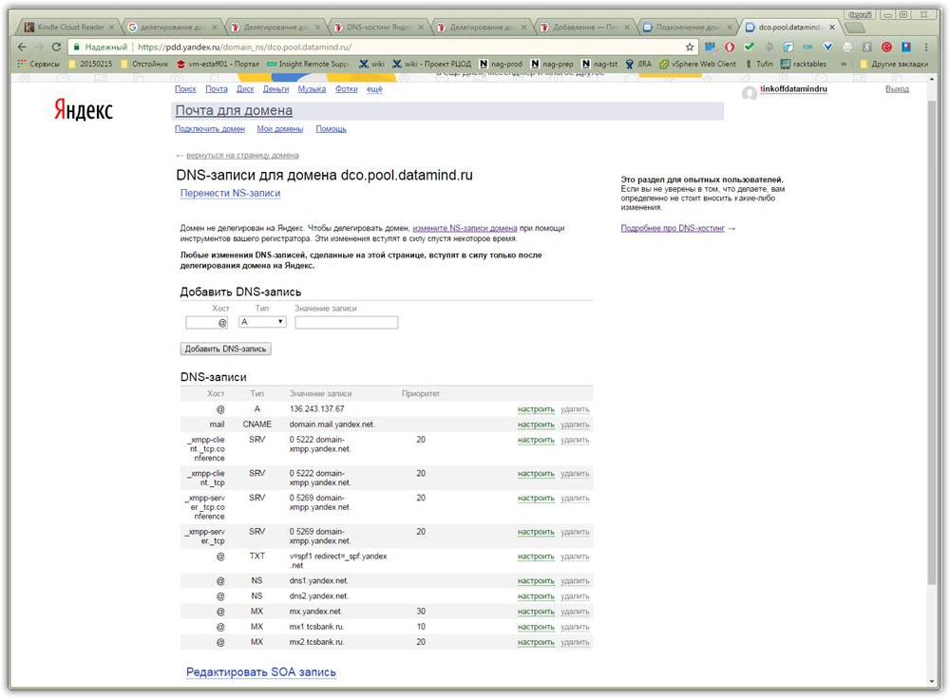

Если выполнять запрос к dns-серверам Яндекса, то можно видеть следующий результат.
bsv@bk1:~$ dig @dns1.yandex.ru -t any dco.pool.datamind.ru.

; <<>> DiG 9.8.1-P1 <<>> @dns1.yandex.ru -t any dco.pool.datamind.ru.
; (1 server found)
;; global options: +cmd
;; Got answer:
;; ->>HEADER<<- opcode: QUERY, status: NOERROR, id: 18068
;; flags: qr aa rd; QUERY: 1, ANSWER: 8, AUTHORITY: 0, ADDITIONAL: 0
;; WARNING: recursion requested but not available

;; QUESTION SECTION:
;dco.pool.datamind.ru. IN ANY

;; ANSWER SECTION:
dco.pool.datamind.ru. 21600 IN MX 10 mx1.tcsbank.ru.
dco.pool.datamind.ru. 21600 IN MX 30 mx.yandex.net.
dco.pool.datamind.ru. 21600 IN NS dns2.yandex.net.
dco.pool.datamind.ru. 21600 IN NS dns1.yandex.net.
dco.pool.datamind.ru. 21600 IN TXT "v=spf1 redirect=_spf.yandex.net"
dco.pool.datamind.ru. 21600 IN A 136.243.137.67
dco.pool.datamind.ru. 21600 IN SOA dns1.yandex.net. tinkoffdatamindru.yandex.ru. 2017031003 14400 900 1209600 14400
dco.pool.datamind.ru. 21600 IN MX 20 mx2.tcsbank.ru.

;; Query time: 35 msec
;; SERVER: 213.180.204.213#53(213.180.204.213)
;; WHEN: Fri Mar 10 19:15:46 2017
;; MSG SIZE rcvd: 274

bsv@bk1:~$

bsv@bk1:~$ dig @dns1.yandex.ru -t a dco.pool.datamind.ru.

; <<>> DiG 9.8.1-P1 <<>> @dns1.yandex.ru -t a dco.pool.datamind.ru.
; (1 server found)
;; global options: +cmd
;; Got answer:
;; ->>HEADER<<- opcode: QUERY, status: NOERROR, id: 14923
;; flags: qr aa rd; QUERY: 1, ANSWER: 1, AUTHORITY: 0, ADDITIONAL: 0
;; WARNING: recursion requested but not available

;; QUESTION SECTION:
;dco.pool.datamind.ru. IN A

;; ANSWER SECTION:
dco.pool.datamind.ru. 21600 IN A 136.243.137.67

;; Query time: 40 msec
;; SERVER: 213.180.204.213#53(213.180.204.213)
;; WHEN: Fri Mar 10 19:12:38 2017
;; MSG SIZE rcvd: 54

bsv@bk1:~$ dig @dns2.yandex.ru -t a dco.pool.datamind.ru.

; <<>> DiG 9.8.1-P1 <<>> @dns2.yandex.ru -t a dco.pool.datamind.ru.
; (1 server found)
;; global options: +cmd
;; Got answer:
;; ->>HEADER<<- opcode: QUERY, status: NOERROR, id: 110
;; flags: qr aa rd; QUERY: 1, ANSWER: 1, AUTHORITY: 0, ADDITIONAL: 0
;; WARNING: recursion requested but not available

;; QUESTION SECTION:
;dco.pool.datamind.ru. IN A

;; ANSWER SECTION:
dco.pool.datamind.ru. 21600 IN A 136.243.137.67

;; Query time: 41 msec
;; SERVER: 93.158.134.213#53(93.158.134.213)
;; WHEN: Fri Mar 10 19:14:15 2017
;; MSG SIZE rcvd: 54

bsv@bk1:~$

Но замечу, что авторитативными ns-серверами для домена 4-го уровня dco.pool.datamind.ru. пока по прежнему остаются ns-серверы amazon.
Именно через них и разрешается dns-имя dco.pool.datamind.ru в ip-адрес обычными клиентами (через Яндекс они не ходят).
bsv@bk1:~$ dig @a.dns.ripn.net. -t any dco.pool.datamind.ru.

; <<>> DiG 9.8.1-P1 <<>> @a.dns.ripn.net. -t any dco.pool.datamind.ru.
; (1 server found)
;; global options: +cmd
;; Got answer:
;; ->>HEADER<<- opcode: QUERY, status: NOERROR, id: 21141
;; flags: qr rd; QUERY: 1, ANSWER: 0, AUTHORITY: 2, ADDITIONAL: 0
;; WARNING: recursion requested but not available

;; QUESTION SECTION:
;dco.pool.datamind.ru. IN ANY

;; AUTHORITY SECTION:
DATAMIND.RU. 345600 IN NS ns-379.awsdns-47.com.
DATAMIND.RU. 345600 IN NS ns-765.awsdns-31.net.

;; Query time: 44 msec
;; SERVER: 193.232.128.6#53(193.232.128.6)
;; WHEN: Fri Mar 10 19:17:07 2017
;; MSG SIZE rcvd: 117

bsv@bk1:~$ dig @ns-379.awsdns-47.com. -t any dco.pool.datamind.ru.

; <<>> DiG 9.8.1-P1 <<>> @ns-379.awsdns-47.com. -t any dco.pool.datamind.ru.
; (1 server found)
;; global options: +cmd
;; Got answer:
;; ->>HEADER<<- opcode: QUERY, status: NOERROR, id: 29428
;; flags: qr aa rd; QUERY: 1, ANSWER: 1, AUTHORITY: 2, ADDITIONAL: 0
;; WARNING: recursion requested but not available

;; QUESTION SECTION:
;dco.pool.datamind.ru. IN ANY

;; ANSWER SECTION:
dco.pool.datamind.ru. 86400 IN A 136.243.137.67

;; AUTHORITY SECTION:
datamind.ru. 172800 IN NS ns-379.awsdns-47.com.
datamind.ru. 172800 IN NS ns-765.awsdns-31.net.

;; Query time: 10 msec
;; SERVER: 205.251.193.123#53(205.251.193.123)
;; WHEN: Fri Mar 10 19:17:38 2017
;; MSG SIZE rcvd: 122

bsv@bk1:~$

Во всех моих проверках утилитой dig скорость запроса через серверы amazon заметно выше, кстати.

Оставляю пока настройки такими. С понедельника можно будет продолжить имея уже и какую ни какую статистику, надеюсь.

Сергей Белогруд
Старший системный администратор
Тел.: +7 495 648-10-00, доб. 2173

From: Belogrud Sergey Vladimirovich
Sent: Friday, March 10, 2017 6:16 PM
To: Okopnik Grigoriy Evgenyevich
Subject: RE: DNS для dco.pool.datamind.ru

Пожалуйста.

Соственно это результат удаления двух «медленных» ns-серверов, авторитативных для зоны datamind.ru.
Как я понимаю.

Amazon что-то пока не торопится распространять настройку cname, которую я сделал.
Соответственно и яндекс не подтверждает владение доменом dco.pool.datamind.ru.
Попробую поискать информацию о том, как часто на amazon накатывают изменения ресурсных записей с их сервиса «route 53». А то может где-то что-то не так сделано или что-то ещё нужно сделать, а мы тут ждём…

Сергей Белогруд
Старший системный администратор
Тел.: +7 495 648-10-00, доб. 2173

From: Okopnik Grigoriy Evgenyevich
Sent: Friday, March 10, 2017 6:04 PM
To: Belogrud Sergey Vladimirovich
Subject: RE: DNS для dco.pool.datamind.ru

time dig @dns1.yandex.ru dco.pool.datamind.ru
0.049ms – из Hetzner’а
0.040ms – с моего домашнего
Хорошие тайминги для первого запроса.

Спасибо.

Григорий Окопник
Разработчик
Тел.: +7 495 648-10-00, доб. 1170

From: Belogrud Sergey Vladimirovich
Sent: Friday, March 10, 2017 6:01 PM
To: Okopnik Grigoriy Evgenyevich
Subject: RE: DNS для dco.pool.datamind.ru

Параллельно персонально J, чтоб не заспамливать остальное.

По теме создания отдельной ns записи для домена 4-го уровня dco.pool.datamind.ru.
Кое-какие настройки сделал, но видимо нужно подождать… тогда что-то появится.

Сделал так.
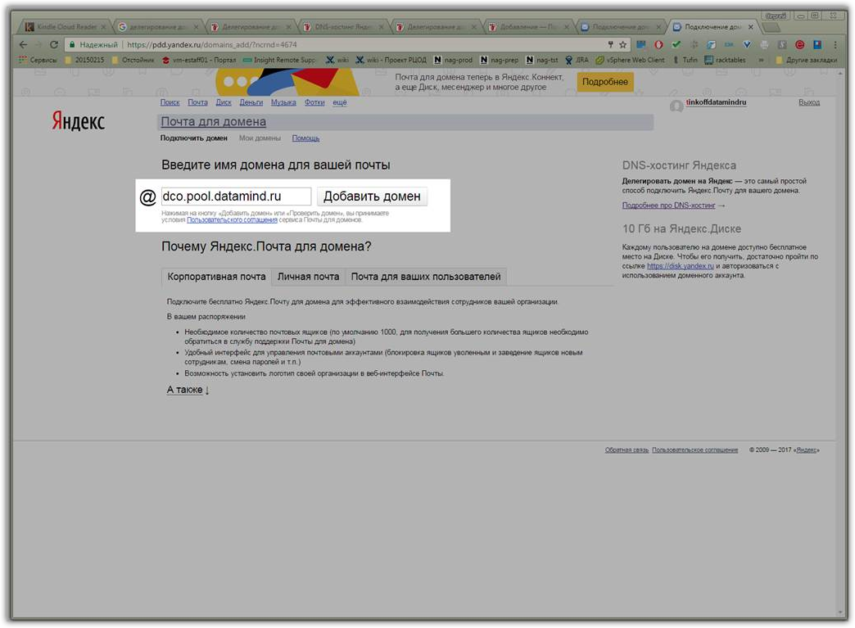
Выбрал вот этот вариант.
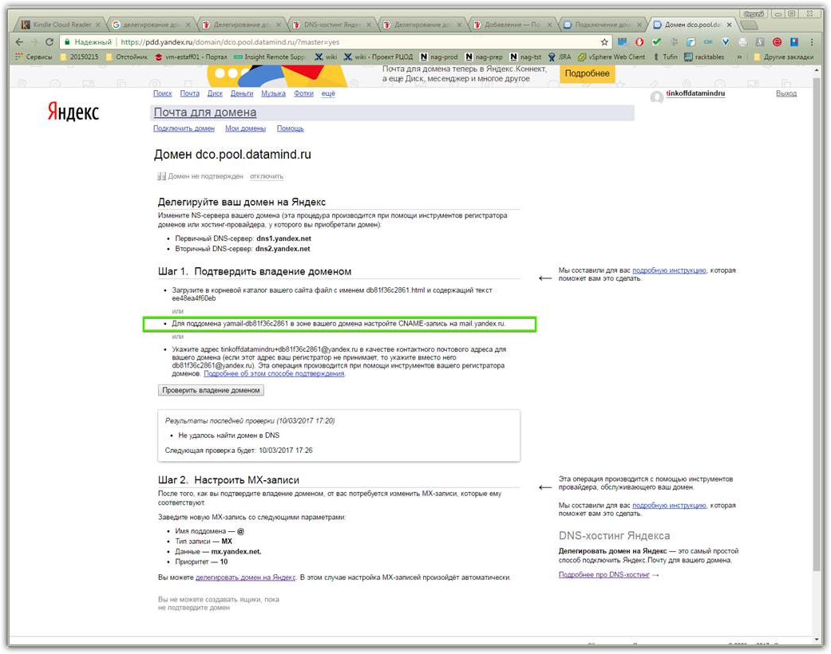

Создал указанную ресурсную запись на amazon.
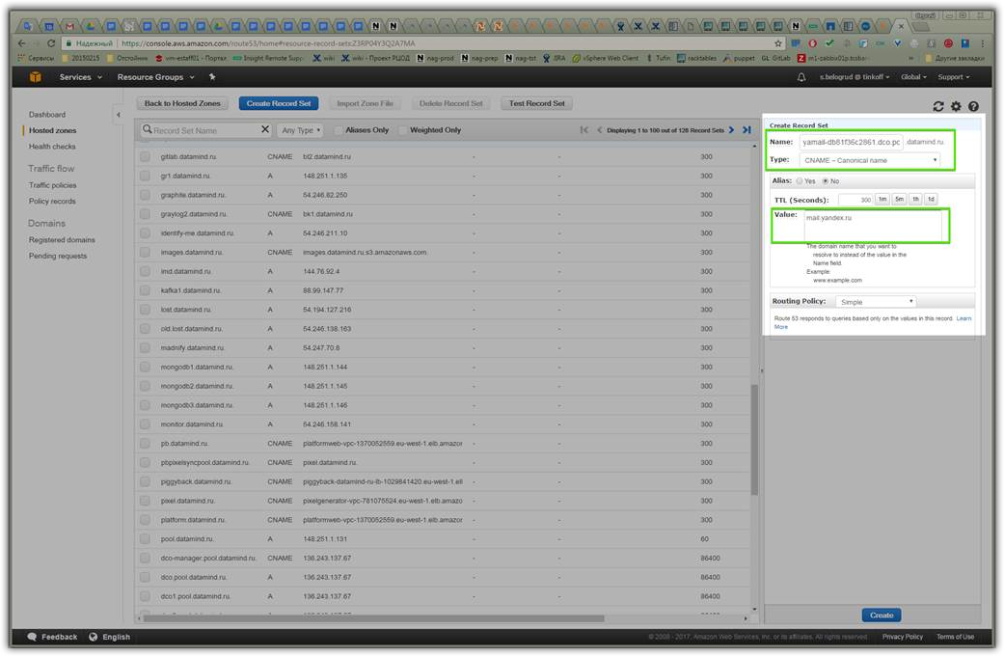

Проверил встроенными средствами диагностики в админке на amazon.
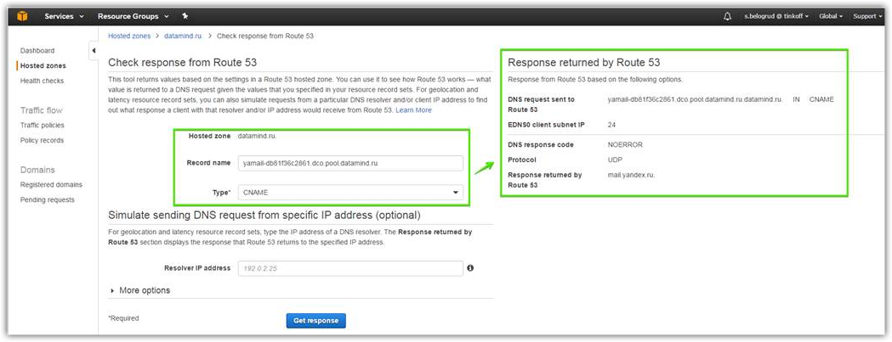

А вот яндекс её пока не видит.
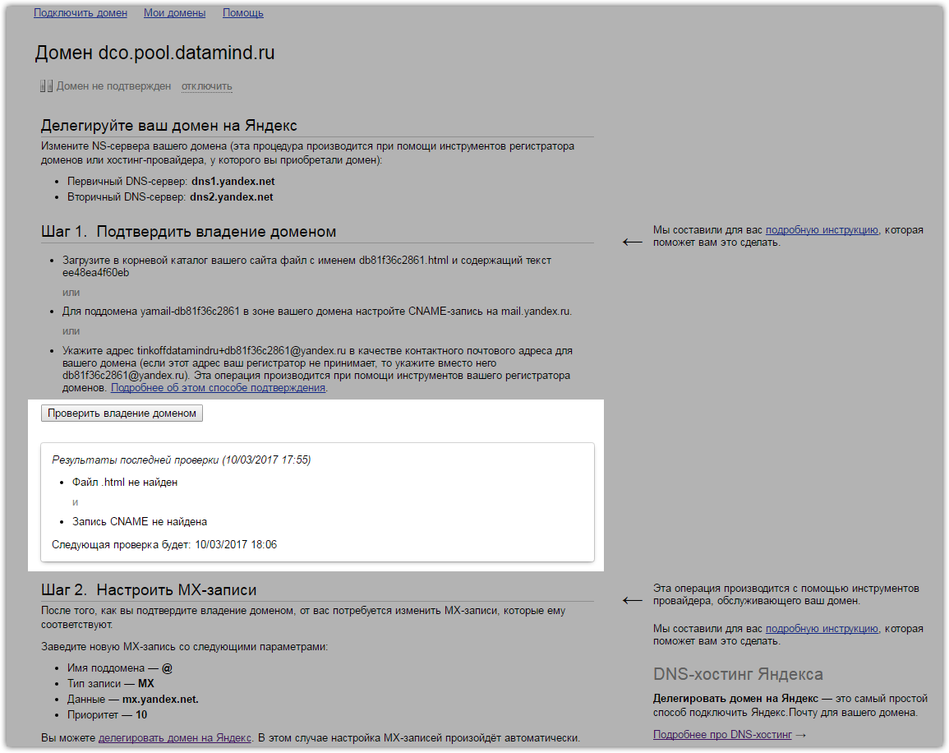

И на ns-серверах зоны datamind.ru тоже пока пусто.
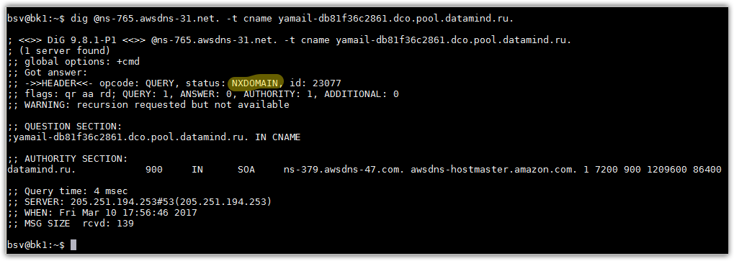

Сергей Белогруд
Старший системный администратор
Тел.: +7 495 648-10-00, доб. 2173

From: Okopnik Grigoriy Evgenyevich
Sent: Friday, March 10, 2017 5:41 PM
To: Belogrud Sergey Vladimirovich; Sharypov Aleksey Nikolaevich; Kryuchkov Dmitriy Aleksandrovich (2936); Bobrov Kirill; Ivanov Andrey Aleksandrovich; Ivanov Andrey Vladimirovich; Polomodov Aleksandr Sergeevich; Saraev Dmitriy Alekseevich
Cc: Gnitiev Viktor; unix-admins; Terentev Aleksey; Leonov Aleksey Vladimirovich
Subject: RE: DNS для dco.pool.datamind.ru

Обсуждали возможность перехода NS для dco.pool.datamind.ru на DNS Яндекса.
Упёрлись в то, что для оптимизации придётся перевести всю зону datamind.ru на Яндекс.
Во всяком случае, на данном этапе.

Дима Крючков говорит, что подводных камней нет.
Я тоже не вижу: Google, например, если будет общаться с DSP и так всё скэширует, при этом «У Яндекса — более 80 DNS-серверов, расположенных в разных городах и странах.»

Есть у кого опасения или возражения по переносу всей зоны datamind.ru на DNS Яндекса?

Григорий Окопник
Разработчик
Тел.: +7 495 648-10-00, доб. 1170

From: Belogrud Sergey Vladimirovich
Sent: Friday, March 10, 2017 4:43 PM
To: Okopnik Grigoriy Evgenyevich; Sharypov Aleksey Nikolaevich
Cc: Gnitiev Viktor; unix-admins; Terentev Aleksey; Leonov Aleksey Vladimirovich
Subject: RE: DNS для dco.pool.datamind.ru

Действуем по обговоренному с Григорием по телефону плану.
Я пока разбираюсь с яндексом.

Для инфорамации, небольшая статистика по времени выполнения запросов к оставшимся двум авторитативным ns-серверам для зоны datamind.ru.

bsv@bk1:~$ for (( var1=1; var1<=10; var1++)) ; do dig @ns-379.awsdns-47.com. -t a dco.pool.datamind.ru. | grep time ; done
;; Query time: 10 msec
;; Query time: 10 msec
;; Query time: 9 msec
;; Query time: 9 msec
;; Query time: 9 msec
;; Query time: 10 msec
;; Query time: 9 msec
;; Query time: 9 msec
;; Query time: 9 msec
;; Query time: 9 msec
bsv@bk1:~$ for (( var1=1; var1<=10; var1++)) ; do dig @ns-765.awsdns-31.net. -t a dco.pool.datamind.ru. | grep time ; done
;; Query time: 3 msec
;; Query time: 3 msec
;; Query time: 3 msec
;; Query time: 3 msec
;; Query time: 3 msec
;; Query time: 3 msec
;; Query time: 3 msec
;; Query time: 3 msec
;; Query time: 3 msec
;; Query time: 3 msec
bsv@bk1:~$

Полагаю в Вашей статистике это должно будет как-то стать заметным.
Время отклика ns-серверов не выходит даже за десяток милли-секунд на запрос.

Сергей Белогруд
Старший системный администратор
Тел.: +7 495 648-10-00, доб. 2173

From: Okopnik Grigoriy Evgenyevich
Sent: Friday, March 10, 2017 3:43 PM
To: Belogrud Sergey Vladimirovich; Sharypov Aleksey Nikolaevich
Cc: Gnitiev Viktor; unix-admins; Terentev Aleksey; Leonov Aleksey Vladimirovich
Subject: RE: DNS для dco.pool.datamind.ru

Вот этот лэндинг: https://www.tinkoff.ru/cards/credit-cards/tinkoff-platinum/form/

Логика примерно такая:
1. В браузере загружаются компоненты необходимые для рендеринга лэндинга в React’е. Параллельно делается запрос в DCO с куками пользователя.
2. Проверяется, получен ли ответ от DCO.
3. Если есть ответ от DCO, отрисовывается «вариация» - страница с настройками от DCO, если ответ не успел, отрисовывается стандартная скучная страница.

Поэтому, сейчас вопрос не стоит о конкретном значении в миллисекундах, поскольку, если лэндинг будет загружаться быстрее (например, из-за оптимизации), временные рамки будут жёстче.
Политика по DCO следующая: персонализация не должна ухудшать конверсию, то есть DCO не должен замедлять загрузку страницы.
Позже, полагаю, можно будет добавить пороговое значение, но сейчас в этом нет смысла.

В идеале пока хочется укладываться в 500ms в смысле полного времени ответа от DCO.
Упираться в DNS при этом точно не хочется.

Сейчас вот только настроили статистику по таймингам:

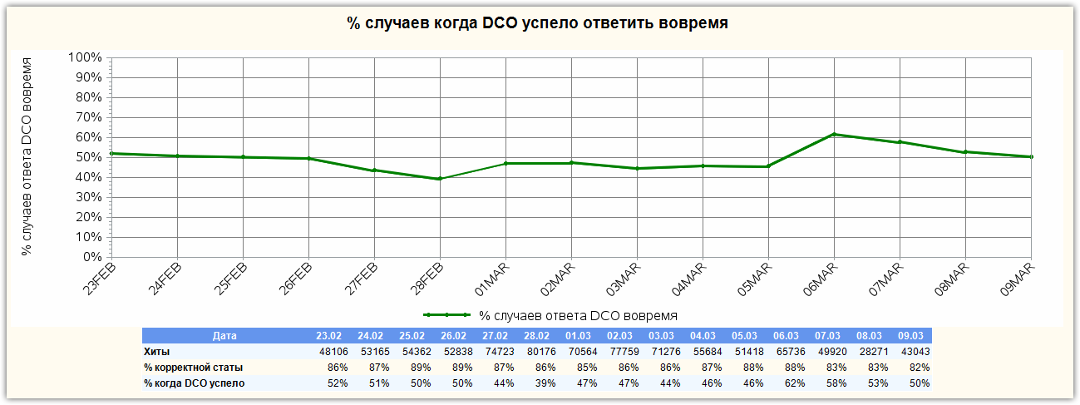
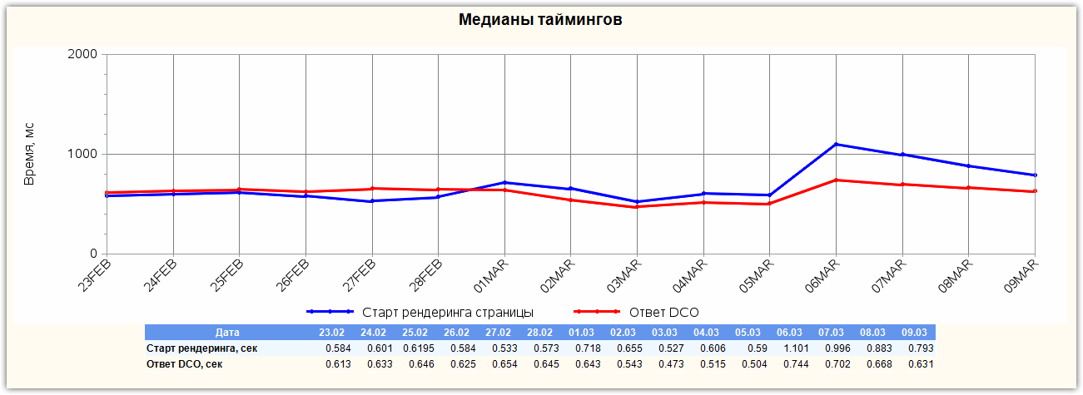
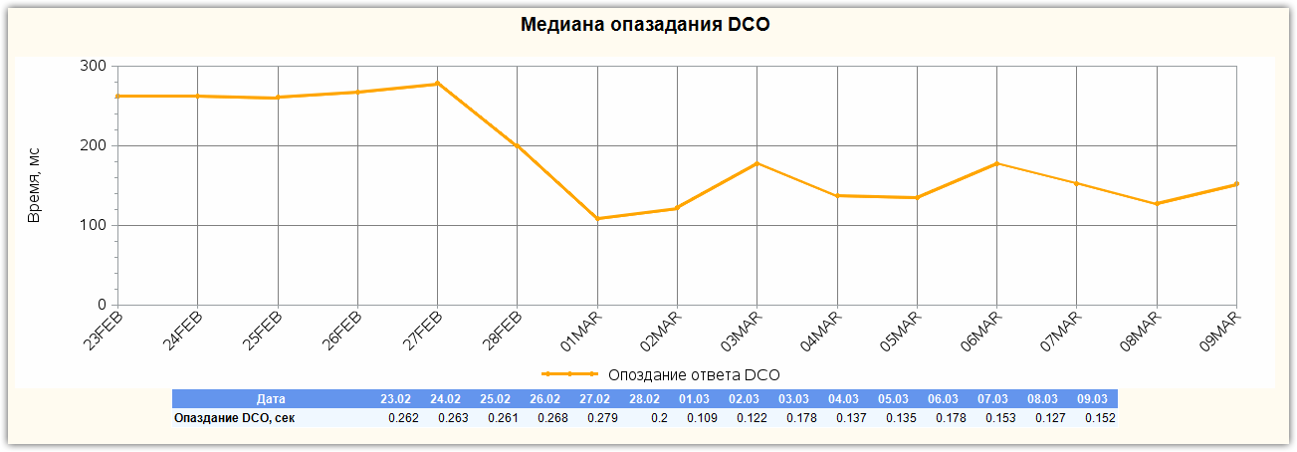

Григорий Окопник
Разработчик
Тел.: +7 495 648-10-00, доб. 1170

From: Belogrud Sergey Vladimirovich
Sent: Friday, March 10, 2017 2:47 PM
To: Okopnik Grigoriy Evgenyevich; Sharypov Aleksey Nikolaevich
Cc: Gnitiev Viktor; unix-admins; Terentev Aleksey; Leonov Aleksey Vladimirovich
Subject: RE: DNS для dco.pool.datamind.ru

Могли бы Вы ознакомить нас с результатами профилирования Ваших контрольных страничек с целевым контентом (где есть обращение к ns-серверам обсуждаемой dns зоны).
В частности сколько времени затрачивается на обращение к dns-серверам зоны datamind.ru (хотя собственно мы это уже оценили - в среднем должно быть десятки милли-секунд) и сколько времени затрачивается на обработку всего остального до состояния показа нужного целевого контента? Каковы средне-статистические данные Ваших измерений?

Сергей Белогруд
Старший системный администратор
Тел.: +7 495 648-10-00, доб. 2173

From: Gnitiev Viktor
Sent: Friday, March 10, 2017 2:26 PM
To: Okopnik Grigoriy Evgenyevich; Sharypov Aleksey Nikolaevich
Cc: Belogrud Sergey Vladimirovich; unix-admins; Terentev Aleksey; Leonov Aleksey Vladimirovich
Subject: RE: DNS для dco.pool.datamind.ru

Верно. И это серверная настройка.
А клиентский тайм-аут (на рабочем месте) – 15 секунд.

Кроме того, вы точно не знаете, как быстро работает ДНС-сервер (кэширующий форвардер), который указан в настройках рабочей станции клиента.

И при этом вы «боретесь» за миллисекунды на ДНС-сервере хранения зоны.
На мой взгляд, вы ковыряете свою проблему в неправильную сторону.

Т.е. теоретически вы конечно правы, но лишь теоретически.
Если страница Банка грузится суммарно за 10-30 секунд, то при уменьшении времени отклика единственного ДНС-запроса с 70мс до 10мс, ваша страница будет грузиться за те же 10-30 секунд.

Виктор Гнитиёв
Старший системный администратор
Тел.: +7 495 648-10-00, доб. 2065

From: Okopnik Grigoriy Evgenyevich
Sent: Friday, March 10, 2017 2:07 PM
To: Gnitiev Viktor; Sharypov Aleksey Nikolaevich
Cc: Belogrud Sergey Vladimirovich; unix-admins; Terentev Aleksey; Leonov Aleksey Vladimirovich
Subject: RE: DNS для dco.pool.datamind.ru

Это максимальное значение. Если за это время нет ответа, опрашивается запасной сервер.

Григорий Окопник
Разработчик
Тел.: +7 495 648-10-00, доб. 1170

From: Gnitiev Viktor
Sent: Friday, March 10, 2017 1:36 PM
To: Sharypov Aleksey Nikolaevich
Cc: Belogrud Sergey Vladimirovich; Okopnik Grigoriy Evgenyevich; unix-admins; Terentev Aleksey; Leonov Aleksey Vladimirovich
Subject: RE: DNS для dco.pool.datamind.ru

Что за стандарт – навскидку не скажу.
Но такая задержка настраивается по умолчанию на forward-dns-серверах (и на Windows, и на Linux).
В Гугле, навскидку нашел вот: https://support.microsoft.com/en-us/help/2834250/net-dns-forwarders-and-conditional-forwarders-resolution-timeouts
Дефолтные значения 3 и 5 секунд (для разных версий)

Виктор Гнитиёв
Старший системный администратор
Тел.: +7 495 648-10-00, доб. 2065

From: Sharypov Aleksey Nikolaevich
Sent: Friday, March 10, 2017 1:32 PM
To: Gnitiev Viktor
Cc: Belogrud Sergey Vladimirovich; Okopnik Grigoriy Evgenyevich; unix-admins; Terentev Aleksey; Leonov Aleksey Vladimirovich
Subject: Re: DNS для dco.pool.datamind.ru

Нет, не в курсе. Что за стандарт?

--
Алексей Шарыпов
Руководитель продукта DCO
Тел.: +7(495)648-10-00, доб. 2361

On 10 Mar 2017, at 13:03, Gnitiev Viktor <v.gnitiev@tinkoff.ru> wrote:

А вы в курсе, что стандартная задержка для forward-пересылок составляет 3 секунды?
Т.е. ваши 10мс или 70мс – вообще ОЧЕНЬ ХОРОШО.

Виктор Гнитиёв
Старший системный администратор
Тел.: +7 495 648-10-00, доб. 2065

From: Okopnik Grigoriy Evgenyevich
Sent: Friday, March 10, 2017 1:12 PM
To: Belogrud Sergey Vladimirovich
Cc: Gnitiev Viktor; unix-admins; Terentev Aleksey; Leonov Aleksey Vladimirovich; Sharypov Aleksey Nikolaevich
Subject: RE: DNS для dco.pool.datamind.ru

Чем меньше, тем лучше, потому что это только часть времени запроса.
Например, 48ms сейчас выдал Яндекс при первом запросе. Это потянет. Но больше не хочется – там ещё HTTPS.
То что он на следующих запросах выдаёт около 30ms уже не важно.

Это уже не касается первого запроса, поэтому не важно.
ns-1414.awsdns-48.org. – этот сервер всегда тормозит, даже на повторных запросах, даже из Hetzner.
Поле Query time не показывает полного времени запроса.

Григорий Окопник
Разработчик
Тел.: +7 495 648-10-00, доб. 1170

From: Gnitiev Viktor
Sent: Friday, March 10, 2017 1:05 PM
To: Belogrud Sergey Vladimirovich; Okopnik Grigoriy Evgenyevich
Cc: unix-admins; Terentev Aleksey; Leonov Aleksey Vladimirovich; Sharypov Aleksey Nikolaevich
Subject: RE: DNS для dco.pool.datamind.ru

Зону datamind.ru на регистраторе обновил, оставил только эти сервера:
datamind.ru. 172800 IN NS ns-379.awsdns-47.com.
datamind.ru. 172800 IN NS ns-765.awsdns-31.net.

Виктор Гнитиёв
Старший системный администратор
Тел.: +7 495 648-10-00, доб. 2065

From: Gnitiev Viktor
Sent: Friday, March 10, 2017 1:04 PM
To: Belogrud Sergey Vladimirovich; Okopnik Grigoriy Evgenyevich
Cc: unix-admins; Terentev Aleksey; Leonov Aleksey Vladimirovich; Sharypov Aleksey Nikolaevich
Subject: RE: DNS для dco.pool.datamind.ru

А вы в курсе, что стандартная задержка для forward-пересылок составляет 3 секунды?
Т.е. ваши 10мс или 70мс – вообще ОЧЕНЬ ХОРОШО.

Виктор Гнитиёв
Старший системный администратор
Тел.: +7 495 648-10-00, доб. 2065

From: Belogrud Sergey Vladimirovich
Sent: Friday, March 10, 2017 12:59 PM
To: Okopnik Grigoriy Evgenyevich
Cc: Gnitiev Viktor; unix-admins; Terentev Aleksey; Leonov Aleksey Vladimirovich; Sharypov Aleksey Nikolaevich
Subject: RE: DNS для dco.pool.datamind.ru

Подскажите пожалуйста - какой скорости ответа dns-сервера Вы хотите добиться. Другими словами со скольки милли-секунд описанная визуальная задержка будет Вас устраивать (когда будет казаться, что её нет)?
На текущий момент, как я заметил, задержка колеблется от единиц до сотен милли-секунд.

Например.
bsv@bk1:~$ dig @ns-765.awsdns-31.net. -t any dco.pool.datamind.ru
…
;; Query time: 3 msec
;; SERVER: 205.251.194.253#53(205.251.194.253)
;; WHEN: Fri Mar 10 12:18:27 2017
;; MSG SIZE rcvd: 122

bsv@bk1:~$

bsv@bk1:~$ dig @ns-1414.awsdns-48.org. -t any dco.pool.datamind.ru
…
;; Query time: 302 msec
;; SERVER: 205.251.197.134#53(205.251.197.134)
;; WHEN: Fri Mar 10 12:18:58 2017
;; MSG SIZE rcvd: 122

bsv@bk1:~$

Сергей Белогруд
Старший системный администратор
Тел.: +7 495 648-10-00, доб. 2173

From: Okopnik Grigoriy Evgenyevich
Sent: Friday, March 10, 2017 12:41 PM
To: Belogrud Sergey Vladimirovich
Cc: Gnitiev Viktor; unix-admins; Terentev Aleksey; Leonov Aleksey Vladimirovich; Sharypov Aleksey Nikolaevich
Subject: RE: DNS для dco.pool.datamind.ru

Рекламная платформа. Продукт DCO.
Руководитель продукта: Sharypov Aleksey Nikolaevich a.n.sharypov@tinkoff.ru (добавил его в копию).
Если ответ от DCO идёт слишком получается неприятная визуальная задержка на лэндинге.
Визуальные задержки напрягают больше всего именно на лэндингах, потому это – первый опыт посещения сайта пользователем.

Специфика в том, что повторный запрос нас уже не интересует.

Григорий Окопник
Разработчик
Тел.: +7 495 648-10-00, доб. 1170

From: Belogrud Sergey Vladimirovich
Sent: Friday, March 10, 2017 12:35 PM
To: Okopnik Grigoriy Evgenyevich
Cc: Gnitiev Viktor; unix-admins; Terentev Aleksey; Leonov Aleksey Vladimirovich
Subject: RE: DNS для dco.pool.datamind.ru

Подскажите пожалуйста на что влияет задержка ответа dns-серверов?
Или если сформулировать по другому – чего Вы хотите добиться уменшением времени отклика dns-серверов?
На какие бизнес-задачи или программы или проекты непосредственно влияет задержка?

Кстати обычно dns-запросы кэшируются локальным ПО. Поэтому при повторном обращении (через непродолжительное время) к dns-имени – информация о его, например, A-записи (ip-адрес) будет взята их локального кеша. И на это уже задержка первоначального ответа влияния оказывать не будет.

Кстати информацию о времени выполнения запроса утилита dig пишет в своём выводе.
Это можно использовать.
Например.
bsv@bk1:~$ dig @ns-1541.awsdns-00.co.uk. -t any dco.pool.datamind.ru

; <<>> DiG 9.8.1-P1 <<>> @ns-1541.awsdns-00.co.uk. -t any dco.pool.datamind.ru
; (1 server found)
;; global options: +cmd
;; Got answer:
;; ->>HEADER<<- opcode: QUERY, status: NOERROR, id: 48182
;; flags: qr aa rd; QUERY: 1, ANSWER: 1, AUTHORITY: 2, ADDITIONAL: 0
;; WARNING: recursion requested but not available

;; QUESTION SECTION:
;dco.pool.datamind.ru. IN ANY

;; ANSWER SECTION:
dco.pool.datamind.ru. 86400 IN A 136.243.137.67

;; AUTHORITY SECTION:
datamind.ru. 172800 IN NS ns-379.awsdns-47.com.
datamind.ru. 172800 IN NS ns-765.awsdns-31.net.

;; Query time: 10 msec
;; SERVER: 205.251.198.5#53(205.251.198.5)
;; WHEN: Fri Mar 10 12:19:15 2017
;; MSG SIZE rcvd: 122

bsv@bk1:~$

Сергей Белогруд
Старший системный администратор
Тел.: +7 495 648-10-00, доб. 2173

From: Okopnik Grigoriy Evgenyevich
Sent: Friday, March 10, 2017 12:26 PM
To: Belogrud Sergey Vladimirovich; Gnitiev Viktor
Cc: unix-admins; Terentev Aleksey; Leonov Aleksey Vladimirovich
Subject: RE: DNS для dco.pool.datamind.ru

Разобраться стоит, но не в приоритете. На российский хостинг в любом случае нужно перенести.

Григорий Окопник
Разработчик
Тел.: +7 495 648-10-00, доб. 1170

From: Okopnik Grigoriy Evgenyevich
Sent: Friday, March 10, 2017 12:25 PM
To: Belogrud Sergey Vladimirovich
Cc: Gnitiev Viktor; unix-admins; Terentev Aleksey; Leonov Aleksey Vladimirovich
Subject: RE: DNS для dco.pool.datamind.ru

Например, такой запрос выдаёт порядка 0.350 sec:
$ time dig @ns-765.awsdns-31.net. dco.pool.datamind.ru
При повторении – 0.070 sec.
Тестировал с домашнего сервера в Чебоксарах.
Вряд ли речь о каком-то кэше на ns-765.awsdns-31.net., потому что он сам и хранит эту запись, а не выступает в качестве посредника.
Аналогичные тесты проводились запросом через CURL.
Соответственно, всё это похоже на трудности маршрутизации для первого запроса.
Воспроизводить это всё тяжело – приходится тупо ждать, когда кэш по маршрутам сбросится.

Григорий Окопник
Разработчик
Тел.: +7 495 648-10-00, доб. 1170

From: Belogrud Sergey Vladimirovich
Sent: Friday, March 10, 2017 12:15 PM
To: Okopnik Grigoriy Evgenyevich <g.e.okopnik@tinkoff.ru>
Cc: Gnitiev Viktor <v.gnitiev@tinkoff.ru>; unix-admins <unix-admins@tinkoff.ru>; Terentev Aleksey <a.terentyev@tinkoff.ru>; Leonov Aleksey Vladimirovich <a.leonov@tinkoff.ru>
Subject: RE: DNS для dco.pool.datamind.ru

Кстати, Григорий, могли бы Вы пояснить подробнее как Вы определили, что предоставляемые dns-серверами данные о домене dco.pool.datamind.ru., предоставляются не достаточно быстро?
Дело в том, что ни я, ни коллеги не сталкивались ранее с такой особенностью и хотели бы подробнее разобраться в причинах Ваших трудностей.

Сергей Белогруд
Старший системный администратор
Тел.: +7 495 648-10-00, доб. 2173

From: Belogrud Sergey Vladimirovich
Sent: Friday, March 10, 2017 12:09 PM
To: Gnitiev Viktor
Cc: unix-admins; Okopnik Grigoriy Evgenyevich; Terentev Aleksey; Leonov Aleksey Vladimirovich
Subject: RE: DNS для dco.pool.datamind.ru

Добрый день.

Появилось подозрение, что убранные по заявке SD#249831 «медленные» dns-серверы всё ещё обслуживают домен 4-го уровня dco.pool.datamind.ru.
Это может быть причиной того, что проведённые после выполнения заявки SD#249831 проверки не показали улучшения производительности (уменьшения времени отклика) делегированных на обслуживание зоны datamind.ru ns-серверов.

Чтобы полностью переключить зону datamind.ru (и домен 4-го уровня dco.pool.datamind.ru) на обслуживание «более быстрых» двух ns-серверов нужно внести изменения в данные whois в админке на сайте регистратора nic.ru для домена datamind.ru.
Таким образом есть предложение сделать предложенные изменения. Подождать их применения (распространения) на авторитативных для зоны ru. корневых серверах и повторить проверку производительности.

Данные whois для домена datamind.ru.

bsv@bk1:~$ whois datamind.ru
% By submitting a query to RIPN's Whois Service
% you agree to abide by the following terms of use:
% http://www.ripn.net/about/servpol.html#3.2 (in Russian)
% http://www.ripn.net/about/en/servpol.html#3.2 (in English).

domain: DATAMIND.RU
nserver: ns-1414.awsdns-48.org.
nserver: ns-1541.awsdns-00.co.uk.
nserver: ns-379.awsdns-47.com.
nserver: ns-765.awsdns-31.net.
state: REGISTERED, DELEGATED, VERIFIED
org: AO Tinkoff Bank
registrar: RU-CENTER-RU
admin-contact: https://www.nic.ru/whois
created: 2012-06-06T11:20:18Z
paid-till: 2017-06-06T12:20:18Z
free-date: 2017-07-07
source: TCI

Last updated on 2017-03-10T08:26:33Z

bsv@bk1:~$

Как проверялось.

bsv@bk1:~$ host -a ru.
Trying "ru"
;; Truncated, retrying in TCP mode.
Trying "ru"
;; ->>HEADER<<- opcode: QUERY, status: NOERROR, id: 6111
;; flags: qr rd ra; QUERY: 1, ANSWER: 14, AUTHORITY: 0, ADDITIONAL: 0

;; QUESTION SECTION:
;ru. IN ANY

;; ANSWER SECTION:
ru. 66313 IN NS b.dns.ripn.net.
ru. 66313 IN NS d.dns.ripn.net.
ru. 66313 IN NS e.dns.ripn.net.
ru. 66313 IN NS f.dns.ripn.net.
ru. 66313 IN NS a.dns.ripn.net.
ru. 66313 IN RRSIG NS 8 1 345600 20170415213044 20170306142654 3135 ru. c5ynBAj2euiOsDVopT654iv/E/sWcyDfKEl5EbRUO6Vn9lIOQVRrJVxo ZK7nnvVbwAvw+lcMGkBysg+oFB81biAy3SltTZfk4HOnJllD5YKvLmLq d6ZW/XCXSZ6GB8FYtutOMdQnrj9qneXCFLaj3Eku6FeX18fhTlw/FL3f Qmw=
ru. 345600 IN DNSKEY 257 3 8 AwEAAYkpXn6XJ6XZMyo4FqHSTwFdX8D7yHJJz5vli6QzcnAdlOtw5Olk 6NjimJAJMVpc1kymvSvnZZJEMgYIDgXn0EFNwuCgNNmoHcPhbxHG+1Ke 0/SkRX/7cXbUxFgc2emkzCRvQKLCdInP3g/0j53iHxJZRSCmvNmolk7k tXh+XE+r5SAUOupurQzwC/0dwGMepWRL7d3SJCaFUMxr+1+Hm6GaXC1A XP9Bre6LiHJhvtoPsjLTu+uSqEpPhWsioONg7+mMqlX6rL9C4Wax3qou aHRhzld8w/W0LcGb+kaswNhib5XxYiouVL4xsu9o+/NIZ1wBqd8VB/EH ozNWa6tUdFk=
ru. 345600 IN DNSKEY 256 3 8 AwEAAchyCZcyx15dvmiom9AAYmrfYkPiHXHyZnSvCcOus4U4y4Kt/ofS rNFxWIq0ZhwzdKBkS+SBFDMa/6u4RcmL3UBGIkdNRupg/ZOheBkCa6ze 2+HIwnDpRei5eak8KYIqf+T0zxzHHhDCTKm8wUS9anNTRcrzk2wfe2Ro Sw3UIXzr
ru. 345600 IN DNSKEY 256 3 8 AwEAAbZTi6brcjiBPE/tLvoR0oG0sV9/g00MAv7gZroo18vBG7xJnsmF DdE7QTYXfoAh9O6AlS+0aXSN4Rc6HPjwBW5s8PKSLJ2K9DhBkQ8/M34e iaKdOa+0jYgrjennf1g+s6Xgq8ocy9H/EDA0KJ84Nn3tCWCcMH3o1vcV fP/rbqBx
ru. 345600 IN RRSIG DNSKEY 8 1 345600 20170322000000 20170302000000 28642 ru. QbyRYPqTFdS7LGpGdUxlyOG46Rm3ZE9N2/WM1tkiBxKABl85x81tl+Sd +xWyN8udd2jkjEhwe7Wh+Rx0u269S4EDlr9bqq6mVAWT+cNk+PT8Wdxk orG3XQnMeLoYV/Fm8rv+mmi/C7ZTgNtWrCIEvw/iyK2z8KrZWsD7i+HH yYvJZtVnBXPqneBCHI+iAgwx8CfxaJ3AXFEOhB6M+lS/2yS1rH7GZBeT BFbgnGR38So6ZyM1KHihTmzVuxFQzrcICZEkunBx38i5E/w+sRP3IGKh MRVfky8TMgF2DvslnyOTIXeKG3ZE5iEg8GjDe6W6no/onvetUM5Qbr0K RlZU8w==
ru. 60 IN NSEC3PARAM 1 0 3 00FF
ru. 60 IN RRSIG NSEC3PARAM 8 1 0 20170412202254 20170306142654 3135 ru. kptnyZO/GBiYPIcmDfLGH18z862BKJsobcKZ/oCSerN3+USiQDSzvxI2 P0+R36wCfC74h3+xKF8dC/sdoApo6JBIffDHImTCBuRW5LUaiuJv9NrS 1d3oFXfmspLGBOfq1Wleo4CClMv5xWwr/K1/hyvd2swOSBo23bCWleV+ 40E=
ru. 345600 IN SOA a.dns.ripn.net. hostmaster.ripn.net. 4028670 86400 14400 2592000 3600
ru. 345600 IN RRSIG SOA 8 1 345600 20170416013010 20170310062928 3135 ru. DGIjVnkLmgn8+p+oUbINB3VCehAoADPOTOhTILlAwEz9zwhIK3iE0AmY TYeOCtFc1VhcS8/7Y4dgTE9UDLXPKClCUEKyt7zVUorIsNccDq+yb3Bh GMyxoWGGCW5BKUKvS5KNnQdDpXUnxAtk/9bcRONdt22BAq07oVF/RAtJ AHA=

Received 1526 bytes from 213.133.98.98#53 in 82 ms
bsv@bk1:~$ dig @b.dns.ripn.net. -t any datamind.ru.

; <<>> DiG 9.8.1-P1 <<>> @b.dns.ripn.net. -t any datamind.ru.
; (1 server found)
;; global options: +cmd
;; Got answer:
;; ->>HEADER<<- opcode: QUERY, status: NOERROR, id: 16042
;; flags: qr rd; QUERY: 1, ANSWER: 0, AUTHORITY: 4, ADDITIONAL: 0
;; WARNING: recursion requested but not available

;; QUESTION SECTION:
;datamind.ru. IN ANY

;; AUTHORITY SECTION:
datamind.ru. 345600 IN NS ns-379.awsdns-47.com.
datamind.ru. 345600 IN NS ns-765.awsdns-31.net.
datamind.ru. 345600 IN NS ns-1414.awsdns-48.org.
datamind.ru. 345600 IN NS ns-1541.awsdns-00.co.uk.

;; Query time: 43 msec
;; SERVER: 194.85.252.62#53(194.85.252.62)
;; WHEN: Fri Mar 10 11:36:11 2017
;; MSG SIZE rcvd: 169

bsv@bk1:~$ dig @d.dns.ripn.net. -t any datamind.ru.

; <<>> DiG 9.8.1-P1 <<>> @d.dns.ripn.net. -t any datamind.ru.
; (1 server found)
;; global options: +cmd
;; Got answer:
;; ->>HEADER<<- opcode: QUERY, status: NOERROR, id: 33402
;; flags: qr rd; QUERY: 1, ANSWER: 0, AUTHORITY: 4, ADDITIONAL: 0
;; WARNING: recursion requested but not available

;; QUESTION SECTION:
;datamind.ru. IN ANY

;; AUTHORITY SECTION:
datamind.ru. 345600 IN NS ns-379.awsdns-47.com.
datamind.ru. 345600 IN NS ns-765.awsdns-31.net.
datamind.ru. 345600 IN NS ns-1414.awsdns-48.org.
datamind.ru. 345600 IN NS ns-1541.awsdns-00.co.uk.

;; Query time: 154 msec
;; SERVER: 194.190.124.17#53(194.190.124.17)
;; WHEN: Fri Mar 10 11:37:39 2017
;; MSG SIZE rcvd: 169

bsv@bk1:~$

Ниже тексты заявок для справки.

From: ServiceDesk
Sent: Tuesday, March 07, 2017 1:01 PM
To: Belogrud Sergey Vladimirovich
Subject: [newSD] (249831) В вашу ответственность поступил запрос

Изменения
Назначил | Белогруд Сергей Владимирович
Информация по запросу
Номер запроса | 249831
Номер запроса в старом SD
Дата регистрации | 06.03.2017 17:48:11
Инициатор | Окопник Григорий Евгеньевич
Тип запроса | Запрос на обслуживание
Критичность | Низкая
Краткое описание | Настройка DNS сервисов
Описание запроса | Просьба настроить отдачу для домена dco.pool.datamind.ru на NS-серверы с быстрым откликом.  Записи настроены в сервисе Amazon Route 53.  На текущий момент настроены 4 NS сервера:  ns-1414.awsdns-48.org  ns-1541.awsdns-00.co.uk  ns-379.awsdns-47.com  ns-765.awsdns-31.net  Из них 2 не устраивают по времени отклика:  ns-1414.awsdns-48.org  ns-1541.awsdns-00.co.uk  Соответственно, самый простой вариант – отключить их оставив только следующие:  ns-379.awsdns-47.com  ns-765.awsdns-31.net  Если есть возможность настроить на другие 2 сервера вместо 2 проблемных, просьба списаться со мной для измерения времени отклика.  Согласование с Кирилла Боброва.

From: ServiceDesk
Sent: Thursday, March 09, 2017 5:51 PM
To: Belogrud Sergey Vladimirovich
Subject: [newSD] (255843) В вашу ответственность поступил запрос

Изменения
Назначил | Белогруд Сергей Владимирович
Информация по запросу
Номер запроса | 255843
Номер запроса в старом SD
Дата регистрации | 09.03.2017 15:03:52
Инициатор | Окопник Григорий Евгеньевич
Тип запроса | Запрос на обслуживание
Критичность | Низкая
Краткое описание | Перенос DNS для dco.pool.datamind.ru на другой хостинг
Описание запроса | Просьба делегировать зону dco.pool.datamind.ru на серверы Яндекса и настроить на них имя dco.pool.datamind.ru (на данный момент используется Amazon Route 53).  Согласование с Кирилла Боброва.

Настройки ns-серверов в админке на amazon сейчас нижеследующие.
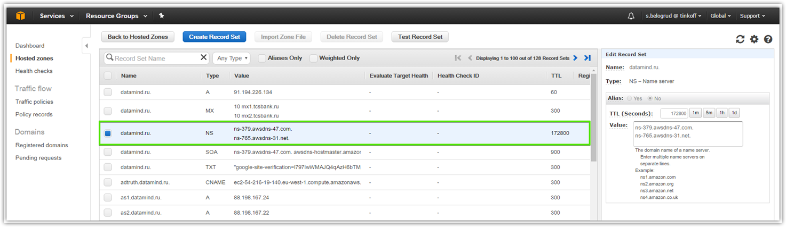

Сергей Белогруд
Старший системный администратор
Тел.: +7 495 648-10-00, доб. 2173

From: Okopnik Grigoriy Evgenyevich
Sent: Friday, March 10, 2017 10:58 AM
To: Terentev Aleksey; Belogrud Sergey Vladimirovich; Leonov Aleksey Vladimirovich
Cc: unix-admins
Subject: RE: DNS для dco.pool.datamind.ru

Там есть момент «Вы можете добавлять нужные DNS-записи для домена до делегирования на серверы Яндекса, если вы подтвердили владение доменом. Но эти записи вступят в силу только после делегирования.»
Вот этим надо воспользоваться.
То есть, само делегирование нужно производить после 3-го пункта.

Григорий Окопник
Разработчик
Тел.: +7 495 648-10-00, доб. 1170

From: Terentev Aleksey
Sent: Friday, March 10, 2017 10:53 AM
To: Belogrud Sergey Vladimirovich <s.belogrud@tinkoff.ru>; Leonov Aleksey Vladimirovich <a.leonov@tinkoff.ru>
Cc: unix-admins <unix-admins@tinkoff.ru>; Okopnik Grigoriy Evgenyevich <g.e.okopnik@tinkoff.ru>
Subject: RE: DNS для dco.pool.datamind.ru

Сейчас так –
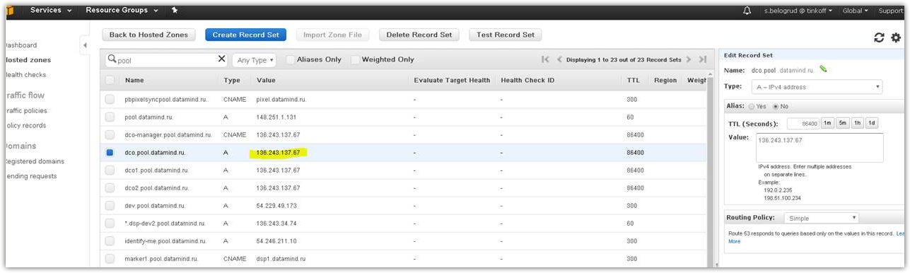

Надо делегировать отдачу это записи на сервера Яндекс, используя бесплатную (вроде как), услугу https://yandex.ru/support/pdd/domain/dns.xml .

1 - Создаем учетку на яндексе, делаем хостинг, и днс-хостинг.
2 – создаем там делегированную зону и запись.
3 – проверяем утилитами временные характеристики (dig, еще что-то), совместно с Григорием. Сравниваем с текущей ситуацией.
4 – при положительном результате, планируем изменение –
- Запись тип dco.pool.datamind.ru (A) – удаляем .
- создаем dco.pool.datamind.ru (NS) – YAN.DEX.DNS.SRV

Алексей Терентьев
Руководитель отдела
Тел.: +7 495 648-10-00, доб. 2037

From: Terentev Aleksey
Sent: Friday, March 10, 2017 10:05 AM
To: Okopnik Grigoriy Evgenyevich <g.e.okopnik@tinkoff.ru>
Subject: RE: DNS для dco.pool.datamind.ru

Привет, разрулим, в течение часа отвечу.

Алексей Терентьев
Руководитель отдела
Тел.: +7 495 648-10-00, доб. 2037

From: Okopnik Grigoriy Evgenyevich
Sent: Friday, March 10, 2017 9:16 AM
To: Terentev Aleksey <a.terentyev@tinkoff.ru>
Subject: DNS для dco.pool.datamind.ru

Привет!

Подскажи, пожалуйста.
Есть задача делегировать зону dco.pool.datamind.ru на серверы Яндекса и настроить на них имя dco.pool.datamind.ru (на данный момент используется Amazon Route 53). Заявка № 255843.
Задачу взял Белогруд Сергей Владимирович, но ответил, что не знает что делать, поскольку услуга не куплена.
Курицин Андрей мне посоветовал к тебе обратиться.
Поможешь, посоветуешь?

С уважением,

Григорий Окопник
Разработчик

